SỞ GIÁO DỤC VÀ ĐÀO TẠO THÀNH PHỐ HỒ CHÍ MINH

**TRƯỜNG CAO ĐẲNG KINH TẾ TP. HỒ CHÍ MINH**

🙡🟑🙣



**BÀI TẬP LỚN  
XÂY DỰNG PHẦN MỀM QUẢN LÝ BÁN HÀNG**

**Đề tài**

**XÂY DỰNG PHẦN MỀM QUẢN LÝ BÁN ĐIỆN THOẠI THÔNG MINH**

**SINH VIÊN THỰC HIỆN**

GVHD : Dương Hớn Minh

MSSV : 22662057

Họ Tên : Dương Tùng Dương

*Thành phố Hồ Chí Minh, ngày 28 tháng 12 năm 2024*

LỜI CẢM ƠN

Chúng em xin chân thành cảm ơn đến thầy **Dương Hớn Minh** – giảng viên bộ môn “**Xây dựng website thương mại**” đã trang bị cho chúng em những kiến thức, kỹ năng cơ bản cần có để có thể hoàn thành đồ án này.

Tuy nhiên, trong quá trình hoàn thiện đồ án, với vốn kiến thức cũng như kinh nghiệm còn rất khiêm tốn và là bước đầu làm quen với công việc nghiên cứu mang tính thực nghiệm, chúng em vẫn còn nhiều thiếu sót, hạn chế trong việc tìm hiểu và xây dựng đồ án về này. Rất mong được sự quan tâm, góp ý của thầy để đồ án của chúng em được đầy đủ và hoàn chỉnh hơn.

Xin kính chúc thầy **Dương Hớn Minh** dồi dào sức khỏe và hạnh phúc để tiếp tục thực hiện sứ mệnh cao đẹp của mình là truyền đạt kiến thức cho thế hệ mai sau.

Xin chân thành cảm ơn.

Tp.HCM ngày 25 tháng 12 năm 2024

***Sinh viên thực hiện***

Dương Tùng Dương

TÓM TẮT

Đồ án "Xây dựng website thương mại" tập trung vào việc phát triển một nền tảng thương mại điện tử cơ bản, nhằm cung cấp các chức năng thiết yếu như quản lý sản phẩm, giỏ hàng, thanh toán và quản lý người dùng.

Thông qua quá trình nghiên cứu và thực hiện, em đã áp dụng các kiến thức về lập trình web, thiết kế giao diện, cũng như các kỹ năng làm việc với cơ sở dữ liệu. Hệ thống sử dụng các công nghệ hiện đại, phù hợp với yêu cầu của môn học, đồng thời đảm bảo tính trực quan và tiện lợi cho người dùng.

Mặc dù còn một số hạn chế, đồ án đã giúp em làm quen với quy trình xây dựng một ứng dụng web thực tế, củng cố kiến thức lý thuyết và phát triển kỹ năng thực hành. Đây là một bước đệm quan trọng cho quá trình học tập và phát triển nghề nghiệp trong tương lai.

DANH SÁCH HÌNH ẢNH

Hình 1 17

Hình 2 18

Hình 3 19

Hình 4 20

Hình 5 30

Hình 6 31

Hình 7 32

Hình 8 33

Hình 9 34

Hình 10 35

Hình 11 36

Hình 12 37

Hình 13 37

Hình 14 38

Hình 15 38

Hình 16 39

Hình 17 39

Hình 18 40

Hình 19 40

Hình 20 41

Hình 21 41

Hình 22 42

Hình 23 42

Hình 24 43

Hình 25 43

Hình 26 43

Hình 27 44

Hình 28 44

Hình 29 45

Hình 30 45

Hình 31 46

Hình 32 46

Hình 33 47

Hình 34 47

Hình 35 48

Hình 36 48

Hình 37 49

Hình 38 49

Hình 39 50

Hình 40 50

Hình 41 51

Hình 42 52

Hình 43 52

Hình 44 52

Hình 45 53

Hình 46 54

Hình 47 55

Hình 48 57

Hình 49 57

Hình 50 57

Hình 51 58

Hình 52 59

Hình 53 59

Hình 54 60

Hình 55 60

Hình 56 61

Hình 57 61

Hình 58 62

Hình 59 62

Hình 60 62

Hình 61 63

DANH SÁCH TỪ VIẾT TẮT

DANH SÁCH BẢNG

Bảng 1 21

Bảng 2 21

Bảng 3 22

Bảng 4 23

Bảng 5 24

Bảng 6 25

Bảng 7 26

Bảng 8 26

Bảng 9 27

Bảng 10 28

MỤC LỤC

LỜI CẢM ƠN ii

TÓM TẮT iii

DANH SÁCH HÌNH ẢNH iv

DANH SÁCH TỪ VIẾT TẮT vii

DANH SÁCH BẢNG viii

MỤC LỤC ix

CHƯƠNG 1 TỔNG QUAN 1

1.1 Giới thiệu đề tài 1

1.2 Lý do chọn đề tài 1

1.3 Mục tiêu nghiên cứu 2

1.4 Phạm vi nghiên cứu 2

1.5 Đánh giá tác động của các công nghệ phát triển website 3

1.5.1 Tác động đối với phát triển website của Front-end 3

1.5.2 Tác động đối với phát triển website của Back-end 5

1.5.3 Một số công cụ để tạo website trực tuyến 8

1.5.4 Vai trò của Frameworks trong việc thiết kế và phát triển website 10

1.5.5 Một số framework phổ biến cho Front-end và Back-end 12

1.5.5.1 Framework cho Front-end 12

1.5.5.2 Framework cho Back-end 13

1.5.6 Lựa chọn Laravel cho phát triển website bán sách 15

1.5.6.1 Môi trường phát triển thân thiện và nhanh chóng 15

1.5.6.2 Tính năng bảo mật mạnh mẽ 15

1.5.6.3 Hệ sinh thái mạnh mẽ 15

1.5.6.4 Khả năng mở rộng và bảo trì tốt 15

1.5.6.5 Cộng đồng và tài liệu hỗ trợ 16

1.5.6.6 Hỗ trợ tốt cho API 16

CHƯƠNG 2 PHÂN TÍCH THIẾT KẾ HỆ THỐNG 17

2.1 Use Case Diagrasm 17

2.1.1 Use Case Tổng Thể 17

2.1.2 Use Case Admin 18

2.1.3 Use Case Khách Có Tài Khoản 19

2.1.4 Use Case Khách Thăm Web 20

2.2 Database Design 20

2.2.1 Database 20

2.2.2 Table users 21

2.2.3 Table category 22

2.2.4 Table products 23

2.2.5 Table product_image 24

2.2.6 Table product_comment 25

2.2.7 Table cart 25

2.2.8 Table cart_detail 26

2.2.9 Table orders 27

2.2.10 Table order detail 28

2.3 Wireframe 30

2.3.1 Wireframe Đăng Nhập 30

2.3.2 Wireframe Trang Chủ 31

2.3.3 Wireframe Chi Tiết Sản phẩm 31

2.3.4 Wireframe Gio Hàng 33

2.3.5 Wireframe Thanh Toán 34

2.3.6 Wireframe Quản Lý Người Dùng 35

CHƯƠNG 3 CHỨC NĂNG WEBSITE 35

3.1 Các Chức Năng Back-end 35

3.1.1 Chức Năng Đăng Nhập 35

3.1.2 Chức Năng Quản Lý Người Dùng 38

3.1.2.1 Chức Năng Thêm Người Dùng 38

3.1.2.2 Chức Năng Sửa Thông Tin Người Dùng 39

3.1.2.3 Chức Năng Sửa Xóa Người Dùng 40

3.1.3 Chức Năng Quản Lý Danh Mục 41

3.1.3.1 Chức Năng Thêm Danh Mục 42

3.1.3.2 Chức Năng Sửa Thông Tin Danh Mục 43

3.1.3.3 Chức Năng Xóa Danh Mục 43

3.1.4 Chức Năng Quản Lý Sản Phẩm 44

3.1.4.1 Chức Năng Thêm Sản Phẩm 45

3.1.4.2 Chức Năng Sửa Thông Tin Sản Phẩm 46

3.1.4.3 Chức Năng Xóa Sản Phẩm 47

3.1.5 Chức Năng Quản Lý Đơn Hàng 48

3.1.5.1 Chức Năng Xem Chi Tiết Đơn Hàng 49

3.1.6 Chức Năng Quản Lý Người Đăng Ký 49

3.1.7 Chức Năng Gửi Mail cho Người Đăng Ký(Sử Dụng Mailtrap) 50

3.1.8 Chức Năng Quản Lý Chung 50

3.1.9 Màn hình Setting 51

3.1.10 Màn hình Slider 52

3.1.11 Màn hình Social 52

3.1.12 Màn hình Feedback 53

3.2 Các Chức Năng Trong Front-end 53

3.2.1 Chức Năng Đăng Nhập 53

3.2.2 Chức Năng Đăng Ký 55

3.2.3 Trang chủ 55

3.2.4 Trang Liên Hệ 57

3.2.5 Trang Giới thiệu 58

3.2.6 Chức Năng Thêm Sản Phẩm Vào Gio Hàng 59

3.2.7 Gio Hàng 60

3.2.8 Thanh Toán 61

3.2.9 Chức Năng Tìm Kiếm Sản Phẩm 61

3.2.10 Chức Năng Lọc Sản Phẩm Theo Danh Mục 62

3.2.11 Chức năng bình 63

CHƯƠNG 4 KẾT LUẬN VÀ KIẾN NGHỊ 64

4.1 Kiến nghị 64

4.2 Kết luận 64

4.3 Điểm hạn chế của đề tài. 64

TÀI LIỆU THAM KHẢO 65

# TỔNG QUAN

## Giới thiệu đề tài

Đề tài **Web Bán Sách** là một dự án phát triển trang web thương mại điện tử chuyên cung cấp dịch vụ mua bán sách trực tuyến. Mục tiêu của dự án là tạo ra một nền tảng dễ sử dụng, giúp khách hàng có thể tìm kiếm và mua sách một cách nhanh chóng, tiện lợi. Ngoài ra, còn giúp các nhà xuất bản và tác giả có thể quảng bá và bán sản phẩm của họ trực tuyến *.*

Web bán sách là một giải pháp tuyệt vời cho các nhà xuất bản và tác giả muốn mở rộng phạm vi tiếp cận sách của mình. Với những tính năng trên, người dùng sẽ có trải nghiệm mượt mà, từ việc tìm kiếm sách cho đến thanh toán và giao hàng.

## Lý do chọn đề tài

Dự án Web bán sách được chọn vì những lý do sau:

1. **Phù hợp với xu hướng tiêu dùng**: Mua sách trực tuyến mang lại sự tiện lợi cho người dùng, giúp tiết kiệm thời gian và dễ dàng tiếp cận sách mọi lúc, mọi nơi.
2. **Hỗ trợ tác giả và nhà xuất bản**: Web bán sách giúp các tác giả và nhà xuất bản tiếp cận rộng rãi với độc giả, tăng trưởng doanh thu và quảng bá sản phẩm hiệu quả.
3. **Khuyến khích thói quen đọc sách**: Website không chỉ bán sách mà còn thúc đẩy việc đọc sách, góp phần nâng cao tri thức và phát triển tư duy cho cộng đồng.
4. **Ứng dụng công nghệ nâng cao trải nghiệm người dùng**: Các công nghệ như thanh toán trực tuyến, tìm kiếm thông minh giúp việc mua sách trở nên dễ dàng và nhanh chóng.
5. **Tiềm năng phát triển lâu dài**: Với xu hướng mua sắm trực tuyến ngày càng tăng, dự án này có khả năng phát triển bền vững và đáp ứng nhu cầu của người tiêu dùng trong tương lai.

Tóm lại, dự án Web bán sách mang lại lợi ích cho người dùng, tác giả, nhà xuất bản và cộng đồng, đồng thời giúp thúc đẩy văn hóa đọc trong xã hội.

## Mục tiêu nghiên cứu

Mục tiêu của dự án Web bán sách là:

1. **Phát triển nền tảng thương mại điện tử**: Tạo ra một trang web bán sách trực tuyến dễ sử dụng, cho phép người dùng tìm kiếm, chọn mua sách, thanh toán và nhận giao hàng một cách nhanh chóng và thuận tiện.
2. **Cung cấp trải nghiệm người dùng tối ưu**: Thiết kế giao diện người dùng thân thiện, dễ điều hướng, giúp người dùng dễ dàng tìm kiếm sách theo thể loại, tác giả, giá cả và các tiêu chí khác.
3. **Hỗ trợ quản lý sách và đơn hàng**: Cung cấp các công cụ cho người quản trị để quản lý sách, đơn hàng, khách hàng, đồng thời tối ưu hóa quá trình giao dịch và vận chuyển.
4. **Tích hợp các phương thức thanh toán hiện đại**: Hỗ trợ nhiều phương thức thanh toán trực tuyến như thẻ tín dụng, ví điện tử, chuyển khoản ngân hàng, mang lại sự linh hoạt cho khách hàng.
5. **Thúc đẩy sự phát triển của ngành xuất bản**: Cung cấp một kênh bán hàng hiệu quả cho các nhà xuất bản và tác giả, giúp họ tiếp cận lượng khách hàng lớn và gia tăng doanh thu.
6. **Nâng cao nhận thức về đọc sách**: Khuyến khích thói quen đọc sách trong cộng đồng thông qua việc cung cấp sách chất lượng và dễ dàng tiếp cận.

## Phạm vi nghiên cứu

Phạm vi nghiên cứu của dự án Web bán sách bao gồm các nội dung và công việc sau:

1. **Phân tích và thiết kế giao diện người dùng**: Tạo ra một giao diện trực quan, dễ sử dụng, phù hợp với đối tượng khách hàng mục tiêu. Giao diện sẽ bao gồm các chức năng tìm kiếm sách, phân loại sách theo thể loại, tác giả, giá cả và các bộ lọc khác.
2. **Xây dựng hệ thống quản lý sách**: Cung cấp tính năng quản lý sách cho các nhà xuất bản, tác giả và người quản trị, bao gồm thêm, sửa, xóa sách, quản lý thông tin sách như giá cả, mô tả, hình ảnh sản phẩm.
3. **Tích hợp chức năng giỏ hàng và thanh toán trực tuyến**: Xây dựng hệ thống giỏ hàng cho người dùng và tích hợp các phương thức thanh toán trực tuyến như thẻ tín dụng, ví điện tử, chuyển khoản ngân hàng.
4. **Quản lý đơn hàng và giao hàng**: Phát triển tính năng theo dõi đơn hàng, thông báo cho người dùng về trạng thái đơn hàng, và hỗ trợ các phương thức giao hàng hiệu quả.
5. **Nghiên cứu và triển khai bảo mật**: Đảm bảo các giao dịch và dữ liệu người dùng được bảo mật, áp dụng các công nghệ bảo mật như mã hóa dữ liệu và xác thực hai yếu tố cho người dùng.
6. **Tích hợp hệ thống đánh giá và nhận xét sách**: Cho phép người dùng đánh giá và viết nhận xét về các sản phẩm sách để hỗ trợ những người khác trong việc lựa chọn sách.
7. **Hỗ trợ đa nền tảng**: Đảm bảo trang web hoạt động tốt trên các thiết bị khác nhau như máy tính để bàn, điện thoại di động và máy tính bảng.

## Đánh giá tác động của các công nghệ phát triển website

### Tác động đối với phát triển website của Front-end

Công nghệ Front-end như HTML, CSS và JavaScript có ảnh hưởng mạnh mẽ đến cả thiết kế và chức năng của trang web. Cụ thể:

* **HTML** cung cấp cấu trúc cơ bản, tạo nền tảng cho trang web, nhưng để xây dựng trải nghiệm người dùng tốt, cần phải kết hợp với CSS và JavaScript.
* **CSS** là yếu tố quyết định trong việc tạo giao diện đẹp và thân thiện với người dùng, giúp trang web hiển thị đẹp trên nhiều thiết bị khác nhau. Việc sử dụng CSS linh hoạt giúp giảm thiểu sự phức tạp và đảm bảo tính thẩm mỹ.
* **JavaScript** mang lại tính tương tác và sự động cho trang web, giúp trang web không chỉ là một tài liệu tĩnh mà còn là một nền tảng cho các ứng dụng web phức tạp, từ các tính năng đơn giản như biểu mẫu đến các ứng dụng phức tạp như hệ thống thanh toán trực tuyến.

Tuy nhiên, khi sử dụng các công nghệ này, các nhà phát triển cần lưu ý tới những vấn đề về bảo mật, khả năng mở rộng và tối ưu hiệu suất, đặc biệt đối với các dự án quy mô lớn.

* **HTML (HyperText Markup Language)**

**Ưu điểm:**

* **Cấu trúc cơ bản của trang web**: HTML cung cấp cấu trúc cơ bản cho các trang web, giúp xác định các phần tử như tiêu đề, đoạn văn, bảng biểu, liên kết và hình ảnh.
* **Dễ học và sử dụng**: HTML rất dễ học, ngay cả với những người mới bắt đầu lập trình web.
* **Tính tương thích cao**: HTML được hỗ trợ trên mọi trình duyệt web và thiết bị.

**Nhược điểm:**

* **Không có tính năng động**: HTML chỉ cung cấp cấu trúc tĩnh cho trang web mà không hỗ trợ các tính năng động hoặc tương tác cao.
* **Khó khăn trong việc quản lý nội dung phức tạp**: Với các trang web lớn, việc sử dụng HTML thuần để quản lý nội dung có thể trở nên khó khăn.
* **CSS (Cascading Style Sheets)**

**Ưu điểm:**

* **Tách biệt giao diện và nội dung**: CSS cho phép tách biệt phần giao diện (thiết kế) và nội dung (HTML), giúp việc quản lý và bảo trì trang web trở nên dễ dàng hơn.
* **Tính linh hoạt cao**: CSS hỗ trợ nhiều kiểu thiết kế và có thể áp dụng cho các yếu tố trang web khác nhau, giúp tạo ra giao diện người dùng đẹp và phản hồi nhanh chóng.
* **Hỗ trợ responsive**: CSS có thể được sử dụng để thiết kế trang web tương thích với các kích thước màn hình khác nhau, giúp web hiển thị tốt trên các thiết bị di động và máy tính bảng.

**Nhược điểm:**

* **Khó khăn trong việc duy trì mã nguồn lớn**: Khi trang web trở nên phức tạp, việc duy trì mã CSS có thể trở nên khó khăn và dễ dẫn đến việc mã không được tối ưu.
* **Vấn đề tương thích trình duyệt**: Một số tính năng CSS mới có thể không được hỗ trợ đầy đủ trên các trình duyệt cũ, gây khó khăn cho việc hiển thị đồng nhất.
* **JavaScript (JS)**

**Ưu điểm:**

* **Tính tương tác cao**: JavaScript cho phép các trang web trở nên động và tương tác với người dùng, từ việc thay đổi nội dung trang web đến tạo các hiệu ứng động như cuộn, chuyển trang, hay cập nhật dữ liệu mà không cần tải lại trang.
* **Hỗ trợ nhiều thư viện và framework**: Các thư viện như jQuery, React, Angular, Vue.js giúp lập trình viên có thể phát triển các tính năng phức tạp một cách nhanh chóng và dễ dàng.
* **Khả năng xử lý sự kiện mạnh mẽ**: JavaScript cho phép lập trình viên xử lý các sự kiện người dùng như nhấn nút, nhập liệu, hay cuộn trang, mang lại trải nghiệm người dùng mượt mà và hiệu quả.

**Nhược điểm:**

* **Độ phức tạp cao**: JavaScript có thể trở nên phức tạp khi cần xử lý nhiều sự kiện hoặc khi làm việc với mã nguồn lớn. Việc debug cũng có thể khó khăn nếu không có công cụ hỗ trợ.
* **Hiệu suất thấp hơn so với các ngôn ngữ khác**: Đối với các ứng dụng web có yêu cầu tính toán phức tạp, JavaScript có thể không nhanh bằng các ngôn ngữ như C++ hoặc Java, mặc dù việc tối ưu hóa mã có thể giảm thiểu điều này.

### Tác động đối với phát triển website của Back-end

Các công nghệ back-end như **ASP.NET**, **PHP**, và **JSP** đóng vai trò quan trọng trong việc xây dựng các tính năng, xử lý dữ liệu và đảm bảo hiệu suất cho ứng dụng web. Cụ thể:

* **ASP.NET** là lựa chọn lý tưởng cho các ứng dụng doanh nghiệp yêu cầu tính bảo mật cao, khả năng mở rộng và tích hợp với các dịch vụ của Microsoft.
* **PHP** là công nghệ phổ biến và dễ học, phù hợp cho các dự án nhỏ đến vừa, có cộng đồng phát triển rộng lớn và thư viện phong phú.
* **JSP** là công nghệ mạnh mẽ và linh hoạt, lý tưởng cho các ứng dụng phức tạp và yêu cầu khả năng mở rộng cao, nhưng lại có thể khó học hơn và đòi hỏi hiểu biết sâu về hệ sinh thái Java.

Mỗi công nghệ đều có những ưu điểm và hạn chế riêng, và lựa chọn công nghệ phù hợp sẽ phụ thuộc vào yêu cầu cụ thể của dự án, bao gồm hiệu suất, tính bảo mật, khả năng mở rộng, và chi phí phát triển.

* **ASP.NET (Active Server Pages .NET)**

**Ưu điểm:**

* **Hiệu suất cao**: ASP.NET được tối ưu hóa để hoạt động nhanh chóng và hiệu quả, đặc biệt là với các ứng dụng web có yêu cầu xử lý nặng.
* **Tính bảo mật cao**: ASP.NET có nhiều tính năng bảo mật tích hợp sẵn như xác thực người dùng, mã hóa, và kiểm tra quyền truy cập.
* **Hỗ trợ từ Microsoft**: ASP.NET được hỗ trợ mạnh mẽ bởi Microsoft, có một cộng đồng lớn và tài liệu phong phú giúp việc phát triển trở nên dễ dàng.
* **Tính mở rộng tốt**: ASP.NET dễ dàng mở rộng, giúp các ứng dụng có thể phát triển và đáp ứng nhu cầu thay đổi mà không gặp khó khăn lớn.
* **Tích hợp với các dịch vụ Microsoft**: ASP.NET dễ dàng tích hợp với các sản phẩm của Microsoft như SQL Server, Azure, và các công cụ khác.

**Nhược điểm:**

* **Phức tạp**: ASP.NET có thể phức tạp đối với người mới bắt đầu, đặc biệt là khi cần hiểu các khái niệm như Web Forms, MVC, và Web API.
* **Chi phí**: ASP.NET thường yêu cầu sử dụng phần mềm và dịch vụ của Microsoft, điều này có thể tạo ra chi phí cao hơn so với các công nghệ mã nguồn mở.
* **Chạy tốt nhất trên Windows**: Mặc dù ASP.NET Core hỗ trợ chạy trên nhiều nền tảng, nhưng ASP.NET vẫn hoạt động tối ưu trên hệ điều hành Windows, điều này có thể là một yếu tố hạn chế cho một số dự án.
* **PHP (Hypertext Preprocessor)**

**Ưu điểm:**

* **Mã nguồn mở**: PHP là một ngôn ngữ mã nguồn mở, miễn phí và dễ dàng tích hợp với các hệ thống khác.
* **Phổ biến và dễ học**: PHP là một trong những ngôn ngữ lập trình web phổ biến nhất, có tài liệu phong phú và dễ học đối với các lập trình viên mới.
* **Hỗ trợ rộng rãi từ cộng đồng**: Với cộng đồng lớn, PHP có rất nhiều thư viện, framework (như Laravel, Symfony) và plugin sẵn có, giúp giảm thời gian phát triển.
* **Tính tương thích với cơ sở dữ liệu**: PHP hỗ trợ rất tốt với nhiều hệ quản trị cơ sở dữ liệu như MySQL, PostgreSQL, MongoDB, v.v.
* **Hiệu suất ổn định**: PHP có thể xử lý các trang web lớn và ứng dụng có lưu lượng truy cập cao khi được tối ưu hóa đúng cách.

**Nhược điểm:**

* **Khó bảo trì mã nguồn lớn**: Khi dự án trở nên phức tạp, mã PHP có thể trở nên khó bảo trì, đặc biệt khi không sử dụng framework hợp lý.
* **Thiếu tính bảo mật**: Mặc dù PHP có các công cụ bảo mật, nhưng các lỗi bảo mật như SQL Injection và Cross-Site Scripting (XSS) có thể xảy ra nếu lập trình viên không tuân thủ các best practice.
* **Không được tối ưu cho ứng dụng desktop**: PHP chủ yếu dành cho phát triển web và không phải là công nghệ lý tưởng cho các ứng dụng desktop.
* **JSP (JavaServer Pages)**

**Ưu điểm:**

* **Tính tích hợp với Java**: JSP tích hợp chặt chẽ với Java, một ngôn ngữ mạnh mẽ và phổ biến trong việc phát triển các ứng dụng web doanh nghiệp.
* **Khả năng mở rộng tốt**: JSP rất phù hợp với các ứng dụng lớn và phức tạp, có khả năng mở rộng tốt nhờ vào các framework và công cụ Java.
* **Mã nguồn được biên dịch**: Các trang JSP được biên dịch thành Servlets, giúp cải thiện hiệu suất so với các công nghệ mã nguồn động khác.
* **Cộng đồng Java lớn**: Java có một cộng đồng phát triển lớn, với rất nhiều tài liệu và thư viện giúp giảm thiểu thời gian phát triển.

**Nhược điểm:**

* **Phức tạp hơn các công nghệ khác**: So với PHP hay ASP.NET, JSP có thể khó học hơn, đặc biệt khi làm việc với JavaBeans và các cấu hình phức tạp.
* **Quản lý tài nguyên phức tạp**: Việc triển khai và cấu hình các ứng dụng JSP yêu cầu một số kỹ năng về quản lý máy chủ và tài nguyên hệ thống.
* **Hiệu suất thấp hơn so với các công nghệ khác trong một số trường hợp**: Mặc dù JSP có thể nhanh, nhưng đối với các ứng dụng nhỏ hoặc đơn giản, nó có thể tốn tài nguyên hơn so với các công nghệ khác như PHP.

### Một số công cụ để tạo website trực tuyến

Dưới đây là danh sách các công cụ phổ biến để tạo website trực tuyến, phục vụ cho nhiều cấp độ kỹ năng và yêu cầu dự án khác nhau:

1. **WordPress**
   * **Mô tả**: WordPress là một trong những hệ thống quản lý nội dung (CMS) phổ biến nhất để tạo website. Nó rất linh hoạt với một lượng lớn các chủ đề và plugin, phù hợp cho cả người mới bắt đầu và người dùng nâng cao.
   * **Phù hợp cho**: Blog, thương mại điện tử, portfolio, website doanh nghiệp.
2. **Wix**
   * **Mô tả**: Wix là một trình xây dựng website với giao diện kéo và thả, cho phép người dùng tạo website mà không cần mã hóa. Nó cung cấp hàng trăm mẫu giao diện và các tính năng như thương mại điện tử, công cụ SEO, và nhiều hơn nữa.
   * **Phù hợp cho**: Doanh nghiệp nhỏ, website cá nhân, portfolio.
3. **Joomla**
   * **Mô tả**: Joomla là một CMS mạnh mẽ, thường được sử dụng cho các website phức tạp hơn. Nó có một chút khó học hơn so với WordPress nhưng cung cấp khả năng linh hoạt hơn cho các dự án nâng cao.
   * **Phù hợp cho**: Thương mại điện tử, mạng xã hội, website doanh nghiệp.
4. **SiteSpinner**
   * **Mô tả**: SiteSpinner là một công cụ xây dựng website trực quan cho phép bạn thiết kế website của mình bằng các yếu tố kéo và thả. Nó phù hợp với người mới bắt đầu muốn tùy chỉnh website mà không cần mã hóa.
   * **Phù hợp cho**: Doanh nghiệp nhỏ, website cá nhân, thương mại điện tử cơ bản.
5. **CoffeeCup Free HTML Editor**
   * **Mô tả**: CoffeeCup là một trình chỉnh sửa HTML miễn phí với giao diện dễ sử dụng. Nó cung cấp các tính năng cơ bản để thiết kế website, bao gồm chỉnh sửa mã, xem trước trực tiếp và tích hợp với các công cụ FTP để xuất bản website.
   * **Phù hợp cho**: Nhà thiết kế web muốn tiếp cận mã HTML/CSS.
6. **Squarespace**
   * **Mô tả**: Squarespace là một công cụ xây dựng website toàn diện cung cấp các mẫu giao diện để tạo ra những website đẹp mắt. Nó bao gồm tính năng kéo và thả, công cụ blogging, thương mại điện tử, và nhiều tính năng khác.
   * **Phù hợp cho**: Chuyên gia sáng tạo, doanh nghiệp nhỏ, cửa hàng trực tuyến.
7. **Weebly**
   * **Mô tả**: Weebly là một công cụ xây dựng website đơn giản với các công cụ kéo và thả, khả năng thương mại điện tử và khả năng tương thích với thiết bị di động. Nó là sự lựa chọn tuyệt vời cho người mới bắt đầu muốn thiết lập một website cơ bản hoặc cửa hàng trực tuyến.
   * **Phù hợp cho**: Doanh nghiệp nhỏ, cửa hàng trực tuyến, blog cá nhân.
8. **Shopify**
   * **Mô tả**: Shopify là một nền tảng thương mại điện tử được thiết kế để giúp người dùng tạo các cửa hàng trực tuyến. Nó cung cấp các mẫu giao diện, cổng thanh toán và công cụ để quản lý kho hàng và xử lý đơn hàng.
   * **Phù hợp cho**: Website thương mại điện tử và cửa hàng trực tuyến.
9. **Webflow**
   * **Mô tả**: Webflow là một công cụ thiết kế web cho phép bạn thiết kế và xây dựng website trực quan mà không cần mã hóa, đồng thời cho phép tùy chỉnh đầy đủ. Nó tạo ra mã HTML/CSS sạch và có thể được sử dụng cho nội dung động.
   * **Phù hợp cho**: Nhà thiết kế và nhà phát triển muốn kiểm soát nhiều hơn về thiết kế và chức năng của website.
10. **Google Sites**
    * **Mô tả**: Google Sites là một công cụ xây dựng website miễn phí được cung cấp bởi Google. Nó rất đơn giản để sử dụng và tích hợp dễ dàng với các dịch vụ khác của Google như Google Drive, làm cho nó trở thành lựa chọn tuyệt vời cho các website nhỏ và thông tin.
    * **Phù hợp cho**: Dự án cá nhân, website nội bộ, website giáo dục.

Tóm tắt các trường hợp sử dụng tốt nhất:

* **Người mới bắt đầu**: Wix, Weebly, Google Sites
* **Doanh nghiệp nhỏ**: Squarespace, WordPress, SiteSpinner
* **Thương mại điện tử**: Shopify, Wix, Squarespace
* **Người dùng nâng cao (Tùy chỉnh)**: Webflow, Joomla, WordPress
* **Tiếp cận mã hóa**: CoffeeCup Free HTML Editor, Webflow

Mỗi công cụ cung cấp những điểm mạnh khác nhau, vì vậy lựa chọn tốt nhất phụ thuộc vào yêu cầu cụ thể của website, cho dù là dễ sử dụng, tính linh hoạt hay khả năng tùy chỉnh.

### Vai trò của Frameworks trong việc thiết kế và phát triển website

Frameworks (khung công tác) là những bộ công cụ phần mềm bao gồm các thư viện, quy tắc và cấu trúc chuẩn, giúp các lập trình viên phát triển ứng dụng web một cách nhanh chóng, hiệu quả và dễ dàng hơn. Dưới đây là một số vai trò quan trọng của frameworks trong việc thiết kế và phát triển website:

1. **Tăng tốc quá trình phát triển**: Frameworks cung cấp sẵn các thư viện và module giúp lập trình viên tiết kiệm thời gian khi phải xây dựng các tính năng cơ bản như đăng nhập, đăng ký, xử lý dữ liệu, v.v. Thay vì phải viết lại mã từ đầu, lập trình viên có thể sử dụng các công cụ có sẵn, từ đó rút ngắn thời gian phát triển.
2. **Tiết kiệm chi phí**: Với việc sử dụng các frameworks, doanh nghiệp và lập trình viên có thể giảm thiểu chi phí phát triển và bảo trì website. Các frameworks sẵn có sẽ giúp giảm thiểu việc xây dựng lại các tính năng phức tạp, đồng thời giảm thiểu lỗi và giúp tối ưu hóa chi phí.
3. **Cấu trúc mã rõ ràng và dễ bảo trì**: Các frameworks giúp tổ chức mã nguồn theo một cấu trúc rõ ràng, dễ hiểu và dễ quản lý. Điều này giúp việc bảo trì và phát triển ứng dụng web sau này trở nên dễ dàng hơn, đặc biệt khi đội ngũ phát triển thay đổi hoặc mở rộng.
4. **Tính bảo mật**: Hầu hết các frameworks đều có các tính năng bảo mật tích hợp sẵn, chẳng hạn như bảo vệ khỏi các cuộc tấn công SQL Injection, Cross-Site Scripting (XSS) và Cross-Site Request Forgery (CSRF). Điều này giúp bảo vệ website và người dùng khỏi các mối đe dọa bảo mật.
5. **Khả năng mở rộng và linh hoạt**: Frameworks giúp phát triển website có thể dễ dàng mở rộng trong tương lai. Khi website phát triển hoặc có yêu cầu mới, frameworks cung cấp các công cụ để mở rộng hoặc thay đổi mà không làm ảnh hưởng đến cấu trúc ban đầu.
6. **Hỗ trợ cộng đồng và tài liệu phong phú**: Các frameworks phổ biến như Laravel (PHP), React (JavaScript), Django (Python), và Angular (JavaScript) có cộng đồng người dùng và tài liệu hỗ trợ rất mạnh mẽ. Điều này giúp lập trình viên dễ dàng tìm kiếm sự trợ giúp, học hỏi và giải quyết các vấn đề khi phát triển ứng dụng web.
7. **Hỗ trợ kiểm thử và phát triển ứng dụng**: Nhiều frameworks cung cấp công cụ hỗ trợ kiểm thử (testing) tích hợp sẵn, giúp lập trình viên kiểm tra và debug mã nguồn dễ dàng hơn. Điều này giúp giảm thiểu lỗi và đảm bảo chất lượng của ứng dụng khi đưa vào sử dụng.
8. **Tính tái sử dụng mã**: Frameworks khuyến khích việc tái sử dụng mã, giảm thiểu sự trùng lặp trong quá trình phát triển. Điều này giúp tiết kiệm thời gian và công sức khi phát triển các tính năng mới hoặc mở rộng website.
9. **Hỗ trợ với các công nghệ mới**: Các frameworks hiện đại giúp các lập trình viên dễ dàng tích hợp các công nghệ mới, như API, các hệ thống cơ sở dữ liệu NoSQL, hoặc các công nghệ liên quan đến mobile, giúp website phát triển theo xu hướng công nghệ mới.

* **Tóm lại:**

**Frameworks** đóng một vai trò quan trọng trong việc thiết kế và phát triển website, giúp lập trình viên tiết kiệm thời gian, chi phí, nâng cao hiệu suất, bảo mật và khả năng mở rộng. Sử dụng frameworks giúp xây dựng website nhanh chóng, dễ bảo trì và dễ dàng phát triển trong tương lai.

### Một số framework phổ biến cho Front-end và Back-end

#### Framework cho Front-end

1. **React.js**:
   * **Mô tả**: Một thư viện JavaScript được phát triển bởi Facebook, giúp xây dựng giao diện người dùng (UI) động và tương tác.
   * **Ưu điểm**:
     + Dễ sử dụng và học.
     + Quản lý trạng thái (state) hiệu quả với Redux.
     + Cộng đồng lớn và tài liệu phong phú.
     + Tốc độ tải trang nhanh nhờ Virtual DOM.
   * **Nhược điểm**:
     + Có thể cần một số công cụ bổ sung cho các tính năng như routing (React Router) hoặc quản lý trạng thái (Redux).
2. **Angular**:
   * **Mô tả**: Một framework JavaScript mã nguồn mở được phát triển bởi Google, sử dụng TypeScript để xây dựng ứng dụng web.
   * **Ưu điểm**:
     + Cung cấp một hệ thống công cụ mạnh mẽ, bao gồm routing, form handling, và validation.
     + Có kiến trúc rõ ràng, giúp dễ dàng mở rộng ứng dụng.
   * **Nhược điểm**:
     + Độ phức tạp cao đối với những người mới học.
     + Tải ban đầu có thể chậm nếu không tối ưu hóa đúng cách.
3. **Vue.js**:
   * **Mô tả**: Một framework JavaScript nhẹ nhàng và dễ học để xây dựng giao diện người dùng, rất linh hoạt và dễ tích hợp.
   * **Ưu điểm**:
     + Dễ học và sử dụng.
     + Tài liệu rõ ràng.
     + Linh hoạt, có thể tích hợp vào các ứng dụng hiện tại.
   * **Nhược điểm**:
     + Cộng đồng chưa lớn bằng React hoặc Angular.

#### Framework cho Back-end

1. **Laravel (PHP)**:
   * **Mô tả**: Một framework PHP mạnh mẽ, hỗ trợ phát triển ứng dụng web nhanh chóng với cấu trúc MVC (Model-View-Controller).
   * **Ưu điểm**:
     + Có nhiều tính năng tích hợp sẵn như authentication, routing, và migrations.
     + Cộng đồng lớn, tài liệu đầy đủ.
     + Cung cấp Blade templating engine giúp phát triển nhanh chóng.
   * **Nhược điểm**:
     + Đôi khi có thể quá "nặng" đối với các ứng dụng nhỏ.
2. **Django (Python)**:
   * **Mô tả**: Một framework web mạnh mẽ cho Python, hỗ trợ phát triển nhanh và có cấu trúc rõ ràng.
   * **Ưu điểm**:
     + Quản lý cơ sở dữ liệu mạnh mẽ với ORM (Object-Relational Mapping).
     + Bảo mật cao và tích hợp các tính năng như login, user authentication.
     + Tài liệu đầy đủ và cộng đồng phát triển lớn.
   * **Nhược điểm**:
     + Không linh hoạt cho các ứng dụng yêu cầu cấu trúc rất tùy biến.
3. **Express.js (Node.js)**:
   * **Mô tả**: Một framework web nhẹ cho Node.js, cung cấp một cách tiếp cận tối giản nhưng mạnh mẽ cho việc xây dựng ứng dụng web.
   * **Ưu điểm**:
     + Nhẹ và nhanh.
     + Cộng đồng phát triển mạnh mẽ.
     + Dễ dàng tích hợp với các công nghệ khác trong hệ sinh thái JavaScript.
   * **Nhược điểm**:
     + Không cung cấp quá nhiều tính năng "out of the box", cần tích hợp nhiều công cụ bổ sung.
4. **Spring Boot (Java)**:
   * **Mô tả**: Một framework của Java giúp phát triển các ứng dụng web và dịch vụ RESTful một cách nhanh chóng và dễ dàng.
   * **Ưu điểm**:
     + Cung cấp một hệ sinh thái mạnh mẽ với các công cụ tích hợp như Spring Security và Spring Data.
     + Tích hợp tốt với các công nghệ khác và dễ dàng mở rộng.
   * **Nhược điểm**:
     + Cấu trúc phức tạp hơn đối với những người mới làm quen với Java.

* Tổng kết
* **Front-end frameworks** giúp xây dựng giao diện người dùng (UI) hiệu quả, với các framework nổi bật như React.js, Angular, Vue.js, và Svelte.
* **Back-end frameworks** giúp phát triển logic phía server, cung cấp các tính năng mạnh mẽ và tối ưu cho việc phát triển ứng dụng web, ví dụ như Laravel, Django, Express.js, Ruby on Rails, và Spring Boot.

Tùy vào yêu cầu và mục tiêu của dự án, bạn có thể chọn một framework phù hợp để phát triển ứng dụng web hiệu quả.

### Lựa chọn Laravel cho phát triển website bán sách

#### Môi trường phát triển thân thiện và nhanh chóng

Laravel là một framework PHP rất phổ biến và dễ sử dụng, cung cấp môi trường phát triển rất thân thiện với lập trình viên. Với Laravel, bạn có thể bắt đầu nhanh chóng và không cần phải lo lắng nhiều về cấu trúc của ứng dụng. Laravel cung cấp rất nhiều tính năng tích hợp sẵn như hệ thống routing, middleware, và các công cụ giúp tiết kiệm thời gian phát triển, đồng thời giúp mã nguồn dễ bảo trì.

**Lý do chọn Laravel:** Laravel cung cấp cú pháp rõ ràng, dễ học và dễ sử dụng, rất phù hợp cho các dự án phát triển nhanh như website bán sách.

#### ****Tính năng bảo mật mạnh mẽ****

Laravel tích hợp các tính năng bảo mật mạnh mẽ ngay từ đầu, bao gồm hệ thống xác thực người dùng (authentication), mã hóa dữ liệu, bảo vệ chống SQL injection và bảo vệ CSRF (Cross-Site Request Forgery). Đây là yếu tố quan trọng khi xây dựng các ứng dụng web thương mại điện tử như website bán sách, nơi bảo mật thông tin khách hàng và giao dịch là một yếu tố không thể thiếu.

**Lý do chọn Laravel**: Laravel giúp bảo vệ ứng dụng khỏi các lỗ hổng bảo mật phổ biến, mang lại sự yên tâm cho cả người dùng và quản trị viên website.

#### ****Hệ sinh thái mạnh mẽ****

Laravel đi kèm với nhiều công cụ hỗ trợ phát triển ứng dụng, ví dụ như Laravel Forge (quản lý server), Laravel Envoyer (triển khai ứng dụng), và Laravel Nova (quản trị backend). Bên cạnh đó, Laravel còn có thư viện Eloquent ORM mạnh mẽ giúp làm việc với cơ sở dữ liệu dễ dàng và hiệu quả. Điều này sẽ giúp website bán sách dễ dàng quản lý dữ liệu sản phẩm, đơn hàng, khách hàng và các thông tin liên quan.

**Lý do chọn Laravel**: Hệ sinh thái của Laravel là một lợi thế lớn, giúp tối ưu hóa quy trình phát triển và bảo trì ứng dụng, đồng thời dễ dàng tích hợp các tính năng phức tạp.

#### ****Khả năng mở rộng và bảo trì tốt****

Laravel hỗ trợ các phương pháp phát triển ứng dụng theo mô hình MVC (Model-View-Controller), giúp phân tách rõ ràng các phần trong ứng dụng. Điều này giúp dễ dàng bảo trì và mở rộng ứng dụng khi cần thiết. Ví dụ, khi website bán sách phát triển và có nhu cầu thêm tính năng mới (như quản lý người dùng, phân loại sách theo thể loại, hay tích hợp phương thức thanh toán mới), Laravel giúp bạn dễ dàng mở rộng hệ thống mà không gặp phải khó khăn lớn.

**Lý do chọn Laravel**: Với mô hình MVC và khả năng mở rộng linh hoạt, Laravel giúp website bán sách có thể dễ dàng phát triển thêm các tính năng trong tương lai.

#### ****Cộng đồng và tài liệu hỗ trợ****

Laravel có một cộng đồng phát triển rộng lớn và năng động, với rất nhiều tài liệu, video hướng dẫn và bài viết từ cộng đồng. Điều này giúp lập trình viên nhanh chóng giải quyết các vấn đề khi gặp khó khăn. Laravel cũng có tài liệu chính thức rất chi tiết, giúp người mới học có thể nhanh chóng nắm bắt cách sử dụng framework này.

**Lý do chọn Laravel**: Cộng đồng mạnh mẽ và tài liệu phong phú giúp việc giải quyết các vấn đề phát sinh trong quá trình phát triển trở nên dễ dàng hơn.

#### ****Hỗ trợ tốt cho API****

Với xu hướng phát triển ứng dụng di động và tích hợp với các hệ thống bên ngoài, việc xây dựng API là rất quan trọng. Laravel cung cấp các công cụ để xây dựng API RESTful dễ dàng, từ đó giúp tích hợp với các hệ thống khác hoặc phát triển ứng dụng di động cho website bán sách.

**Lý do chọn Laravel**: Laravel hỗ trợ mạnh mẽ cho việc phát triển API, giúp dễ dàng kết nối với các ứng dụng di động hoặc các hệ thống bên ngoài.

# PHÂN TÍCH THIẾT KẾ HỆ THỐNG

## Use Case Diagrasm

### Use Case Tổng Thể

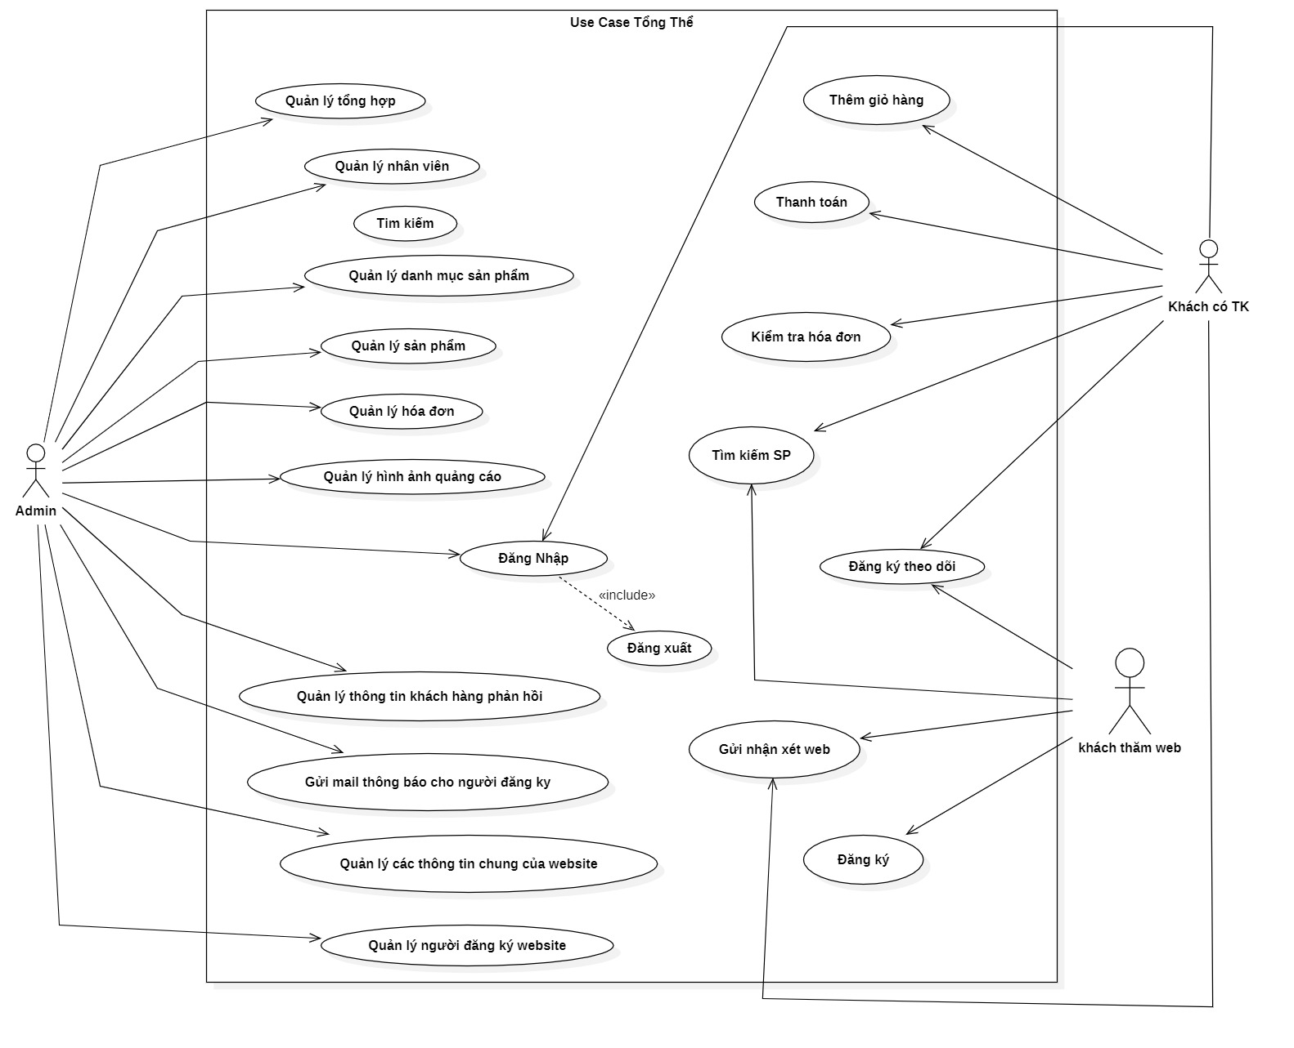

Hình 1

### Use Case Admin

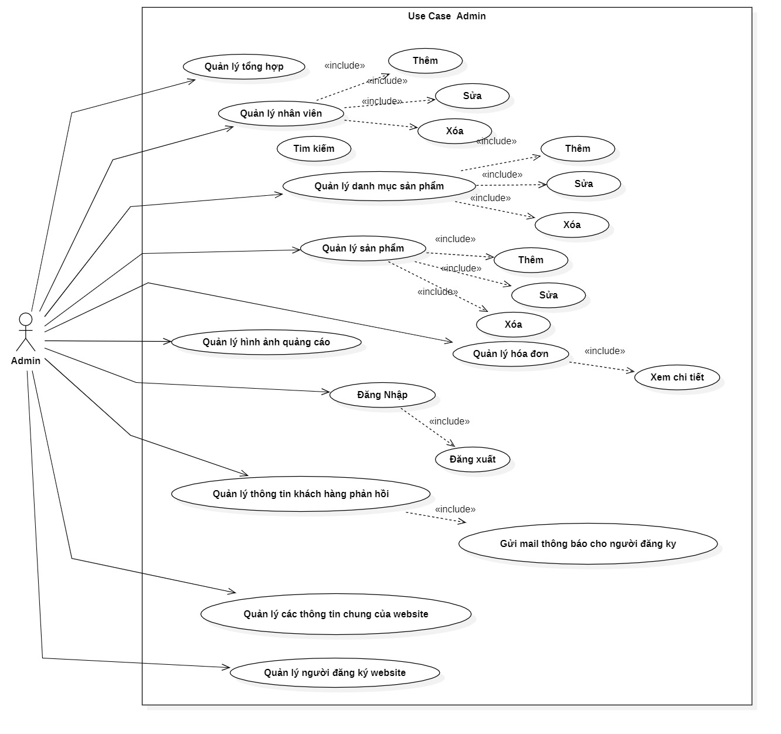

Hình 2

### Use Case Khách Có Tài Khoản

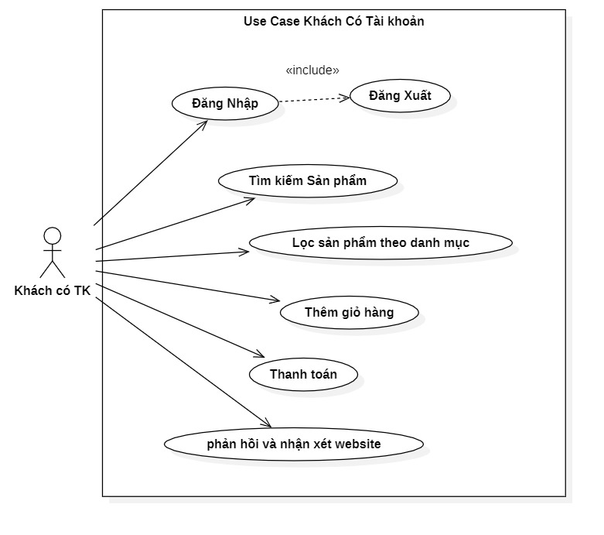

Hình 3

### Use Case Khách Thăm Web

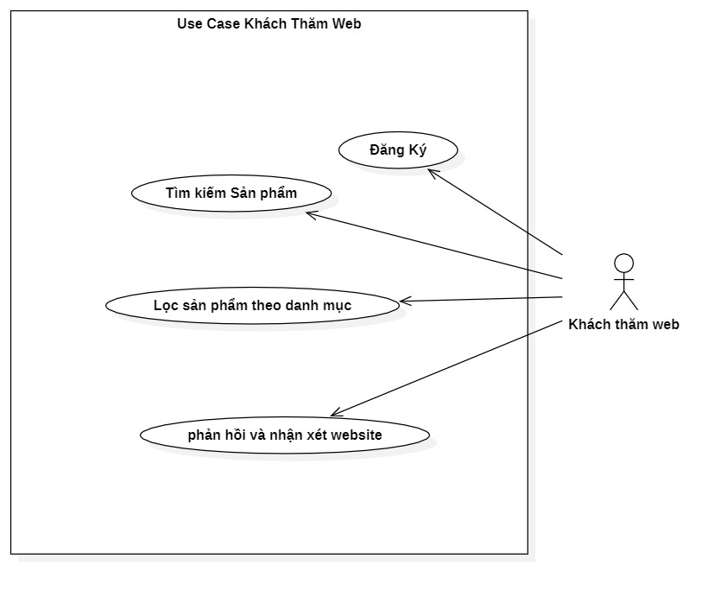

Hình 4

## Database Design

### Database

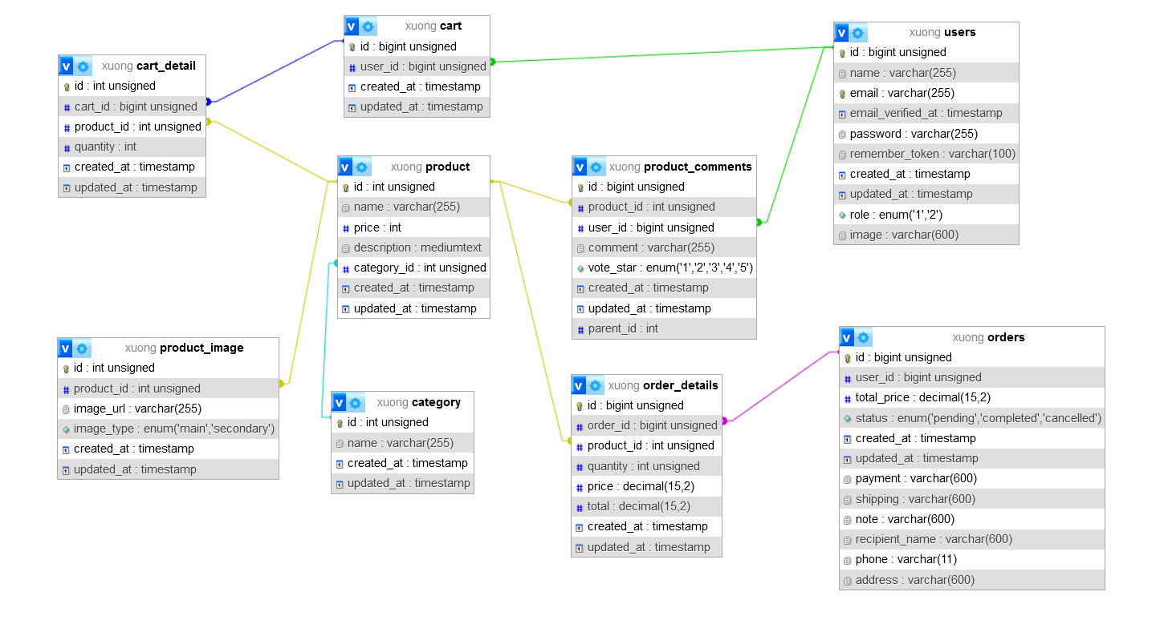

Bảng 1

### Table users

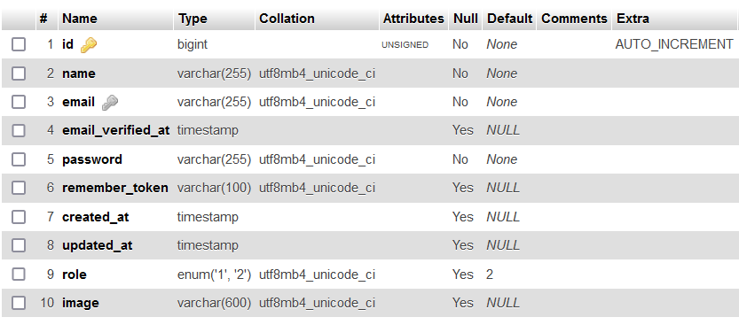

Bảng 2

|  |  |  |
| --- | --- | --- |
| **Trường** | **Kiểu dữ liệu** | **Mô tả** |
| id | bigint | Khóa chính (pk), kiểu số nguyên lớn, tự tăng. Dùng để xác định duy nhất mỗi người dung trong bảng. |
| name | varchar(255) | Tên người dùng lưu trữ một chuỗi ký tự đại diện cho tên người dùng. |
| email | varchar(255) | Email của người dùng. Tối đa 255 ký tự. |
| email_verified_at | timestamp | Được sử dụng để lưu thời gian khi một email được xác minh thành công. |
| password | varchar(255) | Được sử dụng để lưu trữ mật khẩu của người dùng |
| remember_token | varchar(100) | Sử dụng để lưu mã token nhằm duy trì đăng nhập của người dùng khi họ chọn tính năng "Ghi nhớ tôi" (Remember Me) |
| role | enum(‘1’,’2’) | Dùng để lưu quyền . ‘1’ là admin, ‘2’ là user |
| image | varchar(600) | Lưu trữ hình đại diện của người dung. |
| created_at | timestamp | Thời gian tạo bản ghi. Tự động lưu giá trị thời gian khi bản ghi được tạo. |
| updated_at | timestamp | Thời gian cập nhật bản ghi. Tự động lưu giá trị thời gian khi bản ghi bị thay đổi. |

### Table category

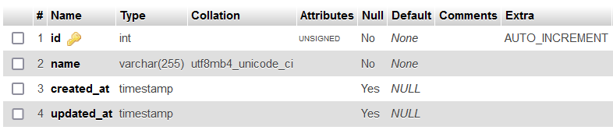

Bảng 3

|  |  |  |
| --- | --- | --- |
| **Trường** | **Kiểu dữ liệu** | **Mô tả** |
| id | bigint | Khóa chính (*pk*), kiểu số nguyên lớn, tự tăng. Dùng để xác định duy nhất một danh mục trong bảng. |
| name | varchar(255) | Tên danh mục lưu trữ một chuỗi ký tự đại diện cho tên danh mục. |
| created_at | timestamp | Thời gian tạo bản ghi. Tự động lưu giá trị thời gian khi bản ghi được tạo. |
| updated_at | timestamp | Thời gian cập nhật bản ghi. Tự động lưu giá trị thời gian khi bản ghi bị thay đổi. |

### Table products

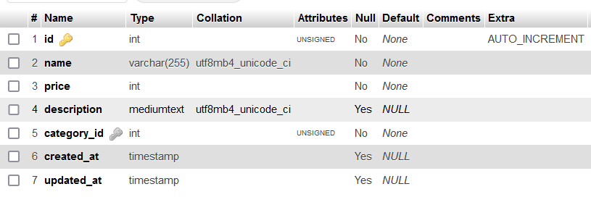

Bảng 4

|  |  |  |
| --- | --- | --- |
| **Trường** | **Kiểu dữ liệu** | **Mô tả** |
| id | bigint | Khóa chính (*pk*), kiểu số nguyên lớn, tự tăng. Dùng để xác định duy nhất mỗi sản phẩm trong bảng. |
| name | varchar(255) | Tên sản phảm lưu trữ một chuỗi ký tự đại diện cho tên sản phảm. |
| price | int | Thể hiện giá của sản phẩm . |
| description | mediumtext | Kiểu dữ liệu này thường được sử dụng để lưu trữ **nội dung văn bản dài**, như mô tả sản phẩm, bài viết, hoặc thông tin chi tiết. |
| caterory_id | int | Dùng để liên kêt với table category nhằm mục đích lấy ra tên danh mục sản phẩm. |
| created_at | timestamp | Thời gian tạo bản ghi. Tự động lưu giá trị thời gian khi bản ghi được tạo. |
| updated_at | timestamp | Thời gian cập nhật bản ghi. Tự động lưu giá trị thời gian khi bản ghi bị thay đổi. |

### Table product_image

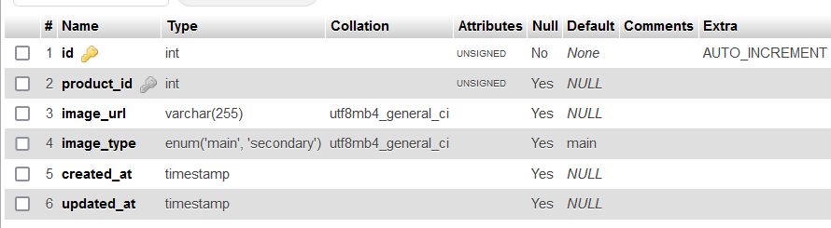

Bảng 5

|  |  |  |
| --- | --- | --- |
| **Trường** | **Kiểu dữ liệu** | **Mô tả** |
| id | int | Khóa chính (*pk*), kiểu số nguyên, tự tăng. Dùng để xác định duy nhất mỗi hình ảnh trong bảng. |
| product_id | int | Liên kêt với table product để lấy ra hình ảnh của sản phẩm dựa vào product_id. |
| image_url | varchar(255) | Lưu hình ảnh của sản phẩm. |
| image_type | Enum(‘main’, ‘secondary’) | ‘main’ là kiểu ảnh chính của sản phảm còn ‘secondary’ là các ảnh liên quan nhằm làm phong phú , trực quan hình ảnh. |
| created_at | timestamp | Thời gian tạo bản ghi. Tự động lưu giá trị thời gian khi bản ghi được tạo. |
| updated_at | timestamp | Thời gian cập nhật bản ghi. Tự động lưu giá trị thời gian khi bản ghi bị thay đổi. |

### Table product_comment

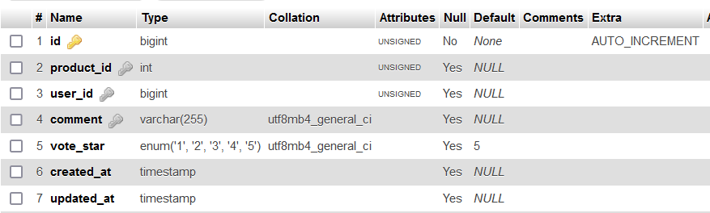

Bảng 6

|  |  |  |
| --- | --- | --- |
| **Trường** | **Kiểu dữ liệu** | **Mô tả** |
| id | bigint | Khóa chính (*pk*), kiểu số nguyên, tự tăng. Dùng để xác định duy nhất mỗi bình luận trong bảng. |
| user_id | bigint | Liên kêt với table users để biết bình luận này của người dùng. |
| product_id | int | Liên kêt với table product để biết bình luận này của sản phẩm. |
| comment | varchar(255) | Lưu nội dung bình luận |
| vote_start | enum(‘1’,’2’, ‘3’,’4’,’5’) | Đánh giá số sao cho sản phẩm mặc định là 5. |
| created_at | timestamp | Thời gian tạo bản ghi. Tự động lưu giá trị thời gian khi bản ghi được tạo. |
| updated_at | timestamp | Thời gian cập nhật bản ghi. Tự động lưu giá trị thời gian khi bản ghi bị thay đổi. |

### Table cart

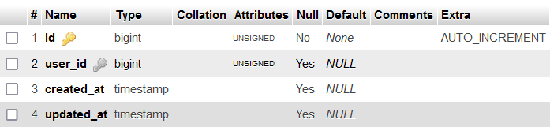

Bảng 7

|  |  |  |
| --- | --- | --- |
| **Trường** | **Kiểu dữ liệu** | **Mô tả** |
| id | bigint | Khóa chính (*pk*), kiểu số nguyên, tự tăng. Dùng để xác định duy nhất mỗi giỏ hàng trong bảng. |
| user_id | bigint | Liên kêt với table users để biết giỏ hàng này của người dùng. |
| created_at | timestamp | Thời gian tạo bản ghi. Tự động lưu giá trị thời gian khi bản ghi được tạo. |
| updated_at | timestamp | Thời gian cập nhật bản ghi. Tự động lưu giá trị thời gian khi bản ghi bị thay đổi. |

### Table cart_detail

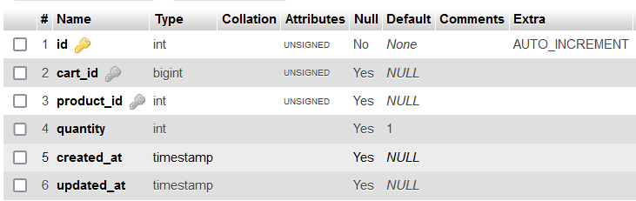

Bảng 8

|  |  |  |
| --- | --- | --- |
| **Trường** | **Kiểu dữ liệu** | **Mô tả** |
| id | int | Khóa chính (*pk*), kiểu số nguyên, tự tăng. Dùng để xác định duy nhất mỗi giỏ hàng trong bảng. |
| cart_id | bigint | Liên kêt với table cart để biết giỏ hàng chi tiết này của giỏ hàng lớn. |
| product_id | int | Xác định các sản phẩm có trong giỏ hàng. |
| quatity | int | Số lượng của mỗi sản phẩm có trong giỏ hàng. |
| created_at | timestamp | Thời gian tạo bản ghi. Tự động lưu giá trị thời gian khi bản ghi được tạo. |
| updated_at | timestamp | Thời gian cập nhật bản ghi. Tự động lưu giá trị thời gian khi bản ghi bị thay đổi. |

### Table orders

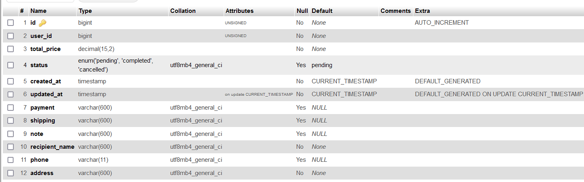

Bảng 9

|  |  |  |
| --- | --- | --- |
| **Trường** | **Kiểu dữ liệu** | **Mô tả** |
| id | int | Khóa chính (*pk*), kiểu số nguyên, tự tăng. Dùng để xác định duy nhất mỗi đơn hàng trong bảng. |
| user _id | bigint | Liên kêt với table users để biết đơn hàng này của người dùng. |
| total_price | decimail(15,2) | Cột total_price với kiểu dữ liệu decimail(15,2) là lựa chọn phù hợp để lưu trữ số tiền hoặc giá trị tiền tệ. |
| status | enum | Trạng thái đơn hàng (chờ xử lý, đã giao, hủy bỏ, v.v.). |
| payment | varchar(600) | Được sử dụng để lưu thông tin liên quan đến phương thức thanh toán hoặc dữ liệu mô tả ngắn gọn về thanh toán. |
| shipping | varchar(600) | Được thiết kế để lưu thông tin liên quan đến vận chuyển. |
| note | varchar(600) | Được sử dụng để lưu trữ các ghi chú hoặc thông tin bổ sung ngắn gọn. |
| recipient_name | varchar(600) | Được sử dụng để lưu tên của người nhận. |
| phone | varchar(11) | Cột này được sử dụng để lưu **số điện thoại.** |
| address | varchar(600) | Cột này được sử dụng để lưu **địa chỉ người nhận.** |
| created_at | timestamp | Thời gian tạo bản ghi. Tự động lưu giá trị thời gian khi bản ghi được tạo. |
| updated_at | timestamp | Thời gian cập nhật bản ghi. Tự động lưu giá trị thời gian khi bản ghi bị thay đổi. |

### Table order­­ detail

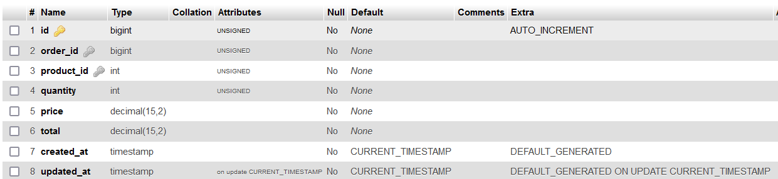

Bảng 10

|  |  |  |
| --- | --- | --- |
| **Trường** | **Kiểu dữ liệu** | **Mô tả** |
| id | int | Khóa chính (*pk*), kiểu số nguyên, tự tăng. Dùng để xác định duy nhất mỗi giỏ hàng trong bảng. |
| order_id | bigint | Liên kêt với table order . |
| product_id | int | Liên kêt với table product. |
| quantity | int | Số lượng của mỗi sản phẩm có trong đơn hàng. |
| price | decimal | Giá của sản phẩm . |
| created_at | timestamp | Thời gian tạo bản ghi. Tự động lưu giá trị thời gian khi bản ghi được tạo. |
| updated_at | timestamp | Thời gian cập nhật bản ghi. Tự động lưu giá trị thời gian khi bản ghi bị thay đổi. |

## Wireframe

### Wireframe Đăng Nhập

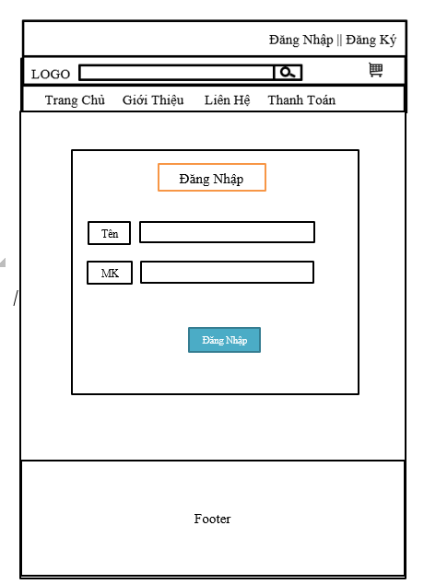

Hình 5

### Wireframe Trang Chủ

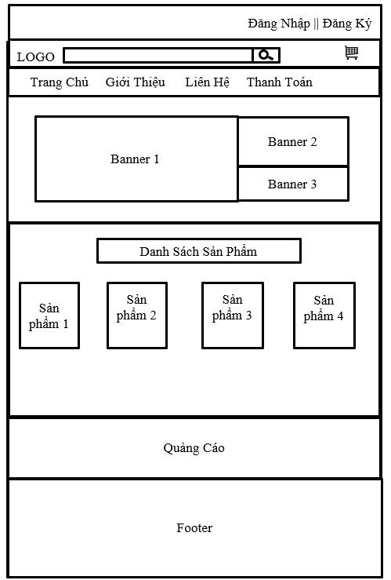

Hình 6

### Wireframe Chi Tiết Sản phẩm

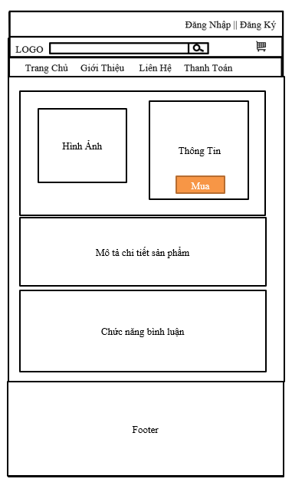

Hình 7

### Wireframe Gio Hàng

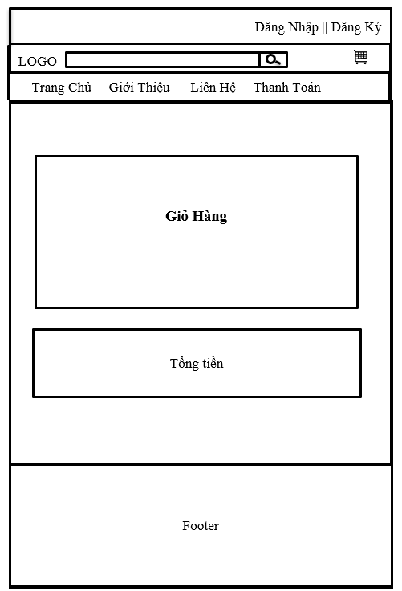

Hình 8

### Wireframe Thanh Toán

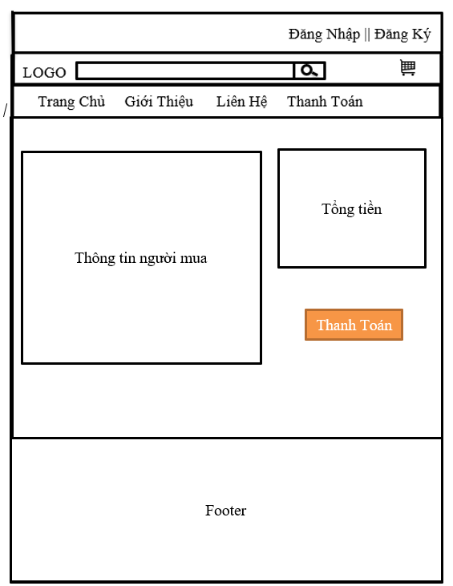

Hình 9

### Wireframe Quản Lý Người Dùng

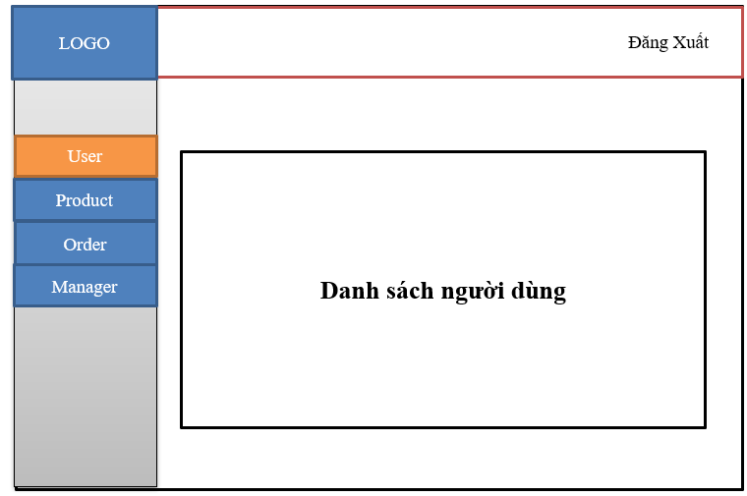

Hình 10

# CHỨC NĂNG WEBSITE

## Các Chức Năng Back-end

### Chức Năng Đăng Nhập

Hệ thống quản lý yêu cầu người dùng phải có tài khoản với quyền admin hoặc user để được phép truy cập vào các chức năng website cung cấp.

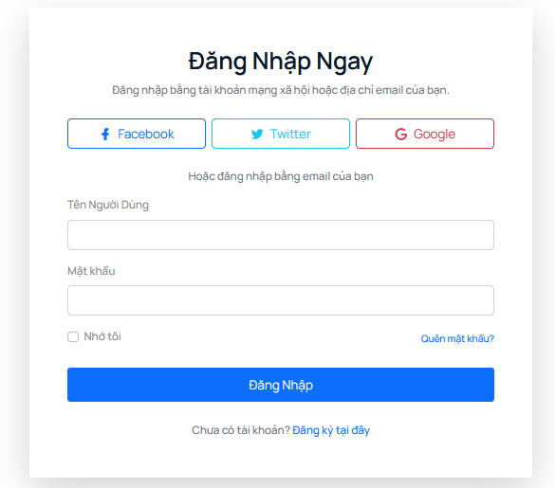

Hình 11

Người dùng truy cập trang đăng nhập và sử dụng tên đăng nhập cùng mật khẩu được cấp để đăng nhập vào hệ thống quản lý. Trong tương lai website sẽ cung cấp thêm cho người dùng có thế đăng nhập và đăng ký bằng các tài khoản của bên thứ 3 như là facebook, google,…

Sau khi đăng nhập thành công hệ thống sẽ hiển thị như sau:

* Đăng nhập với quyền admin:

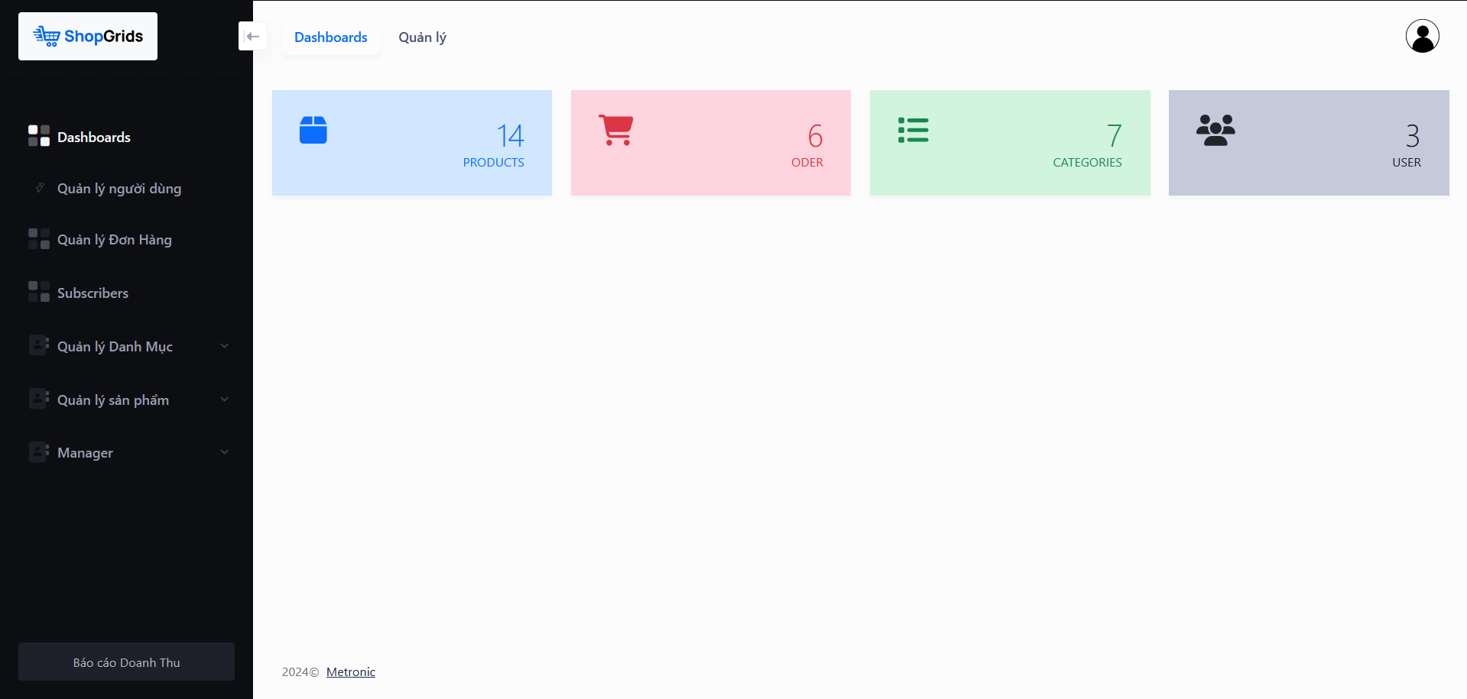

Hình 12

Khi đăng nhập bằng tài khoản có quyền **admin**, giao diện quản trị sẽ hiển thị đầy đủ các tính năng quản lý hệ thống. Người dùng có quyền admin sẽ có quyền truy cập và thao tác trên tất cả các mục.

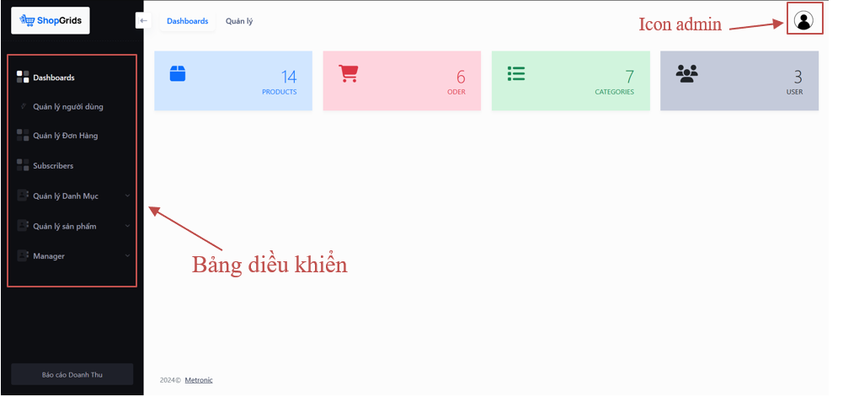

Hình 13

Khi click vào icon admin sẽ hiển thị ra thông tin:

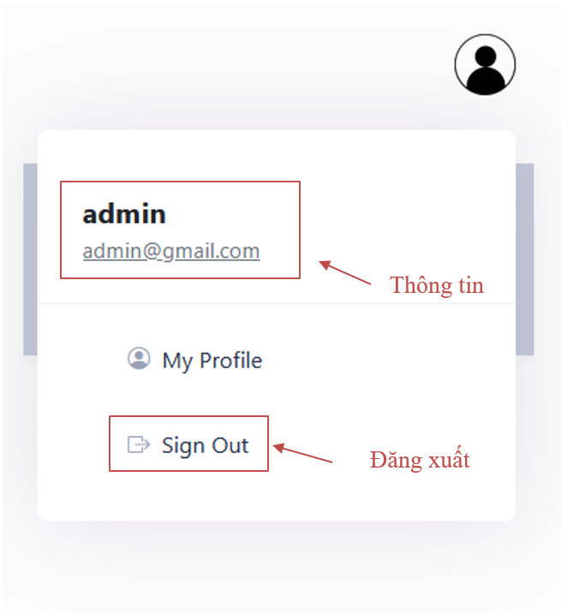

Hình 14

### Chức Năng Quản Lý Người Dùng

Hiển thị giao diện mới với bảng thông tin của nhân viên, bao gồm các trường như tên, username, vai trò (role) và ngày tạo tài khoản. Giao diện này cho phép người quản lý dễ dàng theo dõi và quản lý thông tin người dùng trong hệ thống.

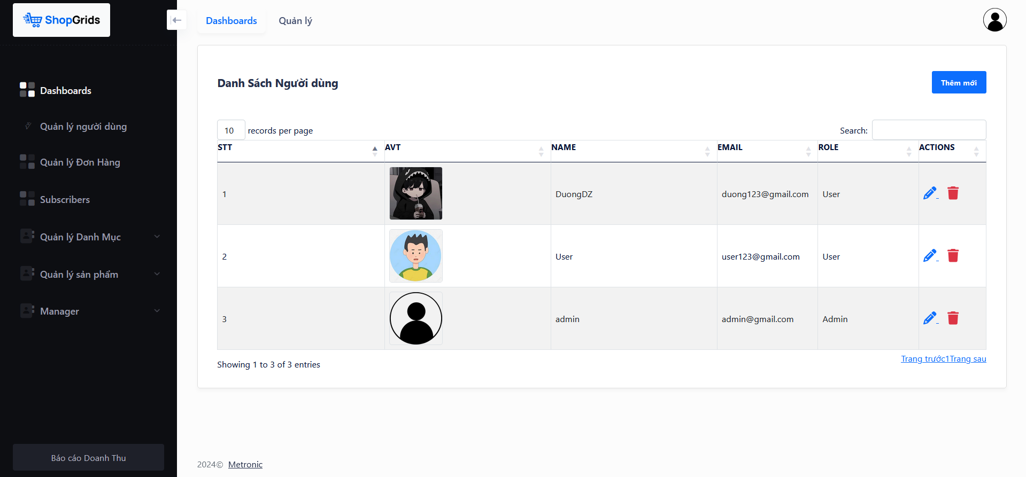

Hình 15

#### Chức Năng Thêm Người Dùng

Để thêm mới nhân viên, bạn truy cập vào giao diện Quản lý nhân viên và nhấn nút “**+ Thêm mới** ”.

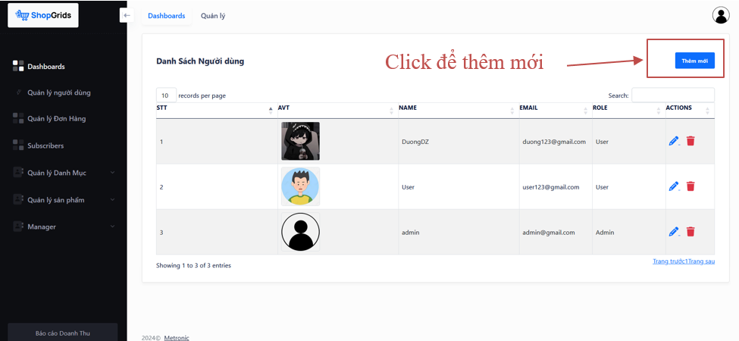

Hình 16

Khi cick vào nút “**+ Thêm mới** ” model thêm mới user sẽ hiện lên.

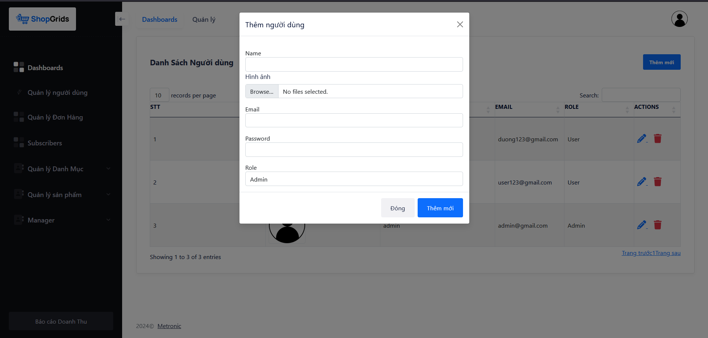

Hình 17

Bạn cần điền đầy đủ các thông tin theo yêu cầu của hệ thống. Sau khi điền xong, nhấn nút “Thêm mới” để hoàn tất việc tạo tài khoản mới. Trong phần “Role”, hãy chọn admin hoặc user để phân quyền cho nguời theo vai trò phù hợp.

#### Chức Năng Sửa Thông Tin Người Dùng

Để chỉnh sửa tài khoản người dùng, bạn vào giao diện Quản lý người dùng và chọn icon “**Sửa**”.

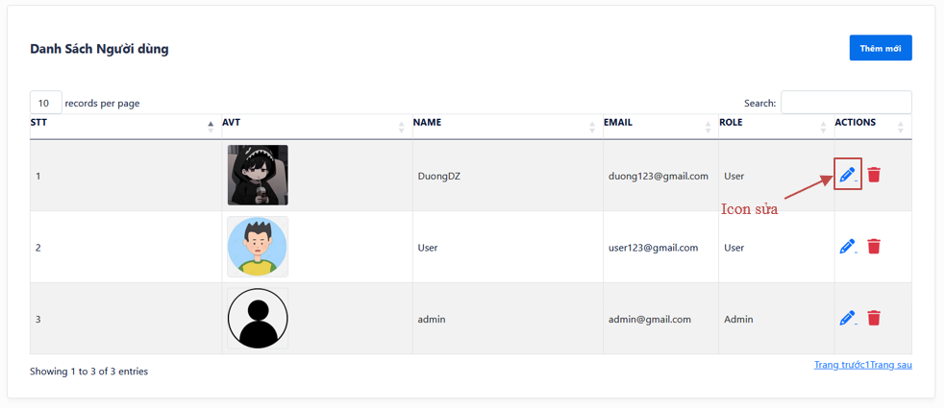

Hình 18

Mở model sửa:

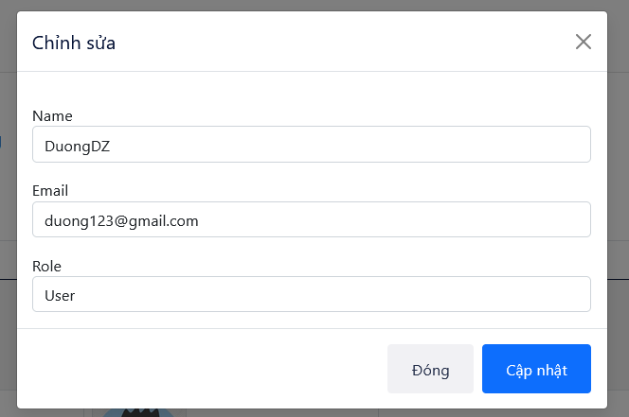

Hình 19

Khi đó, hệ thống sẽ mở một biểu mẫu để bạn cập nhật thông tin. Điền các thông tin cần chỉnh sửa vào biểu mẫu này. Sau khi hoàn tất, nhấn “Cập nhật” để lưu các thay đổi vào tài khoản người dùng.

#### Chức Năng Sửa Xóa Người Dùng

Để xóa tài khoản người dùng, bạn vào giao diện Quản lý người dùng và chọn icon “**Xóa**”.

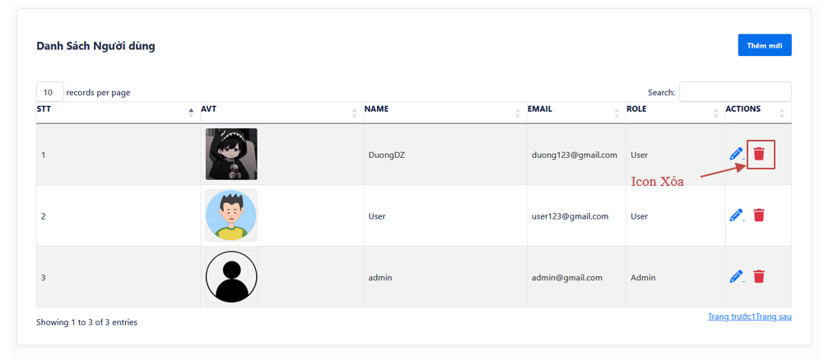

Hình 20

Mở model xóa:

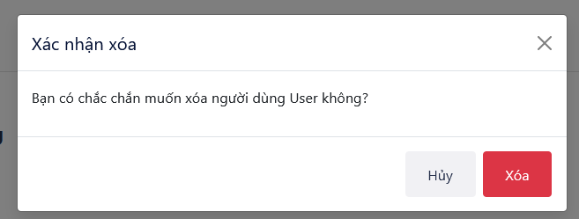

Hình 21

Click mà button xóa để xác nhận xóa người dùng.

### Chức Năng Quản Lý Danh Mục

Để truy cập vào trang quản lý nhân viên, người dùng cần nhấn vào mục “Quản lý danh mục” trên thanh điều hướng trong giao diện chính.

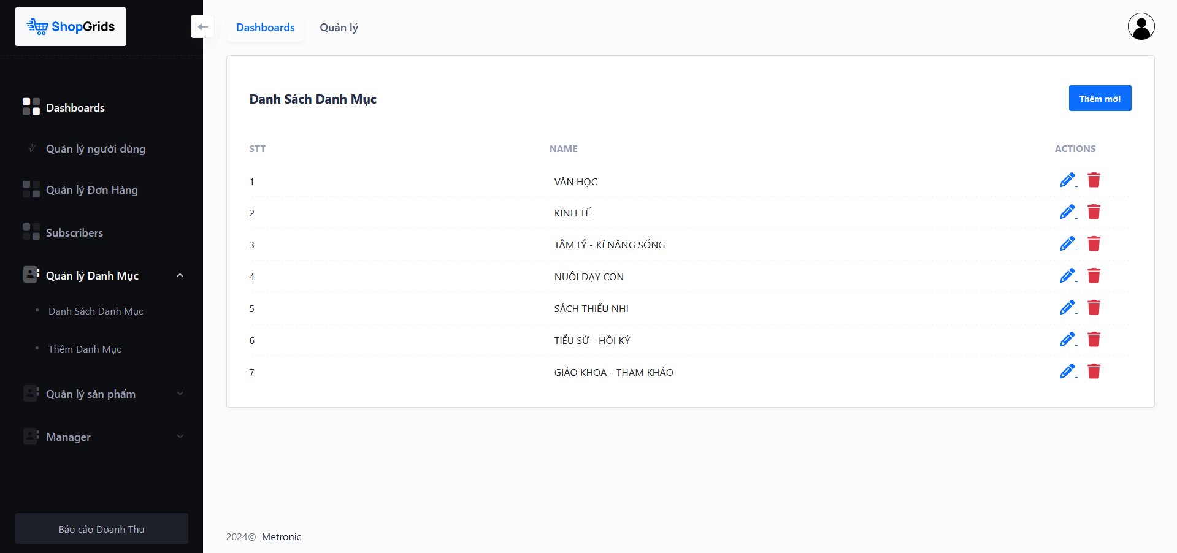

Hình 22

Hiển thị giao diện mới với bảng thông tin bao gồm các trường như tên danh mục, Giao diện này cho phép người dùng dễ dàng theo dõi và quản lý thông tin danh mục của sản phẩm.

#### Chức Năng Thêm Danh Mục

Để thêm mới danh mục, bạn truy cập vào giao diện Quản lý Danh Mục và nhấn nút “**+ Thêm mới** ”.

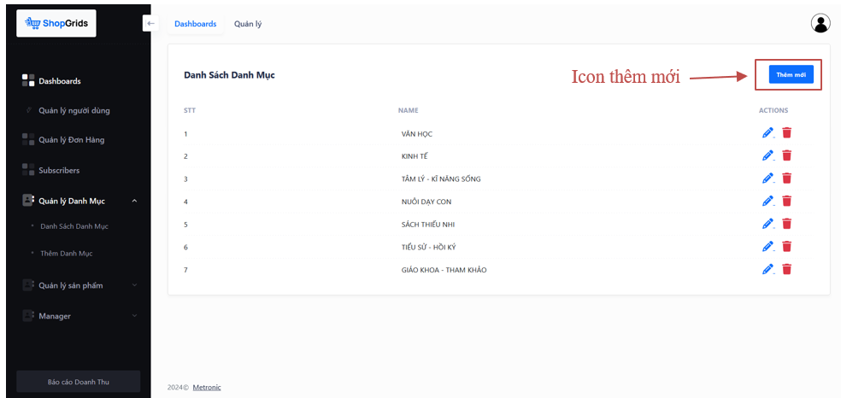

Hình 23

Người dùng sẽ được chuyển đến trang thêm mới.

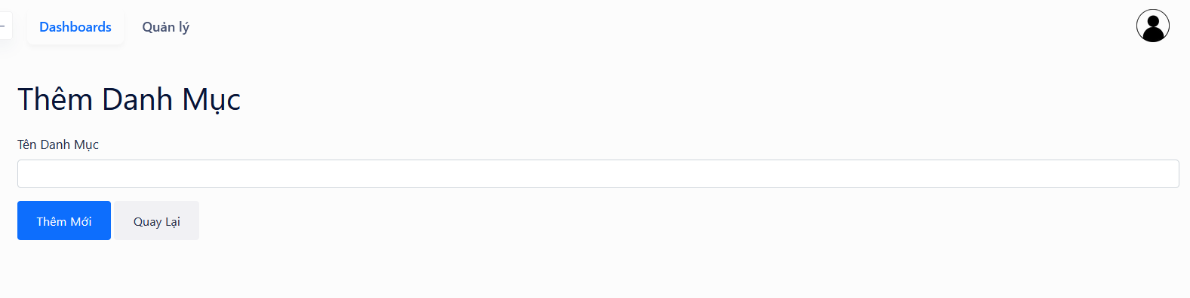

Hình 24

Bạn cần điền đầy đủ các thông tin theo yêu cầu của hệ thống. Sau khi điền xong, nhấn nút “Thêm mới” để hoàn tất việc tạo danh mục sản phẩm mới.

#### Chức Năng Sửa Thông Tin Danh Mục

Để chỉnh sửa thông tin danh mục, bạn vào giao diện Quản lý Danh Mục và chọn icon “**Sửa**”.

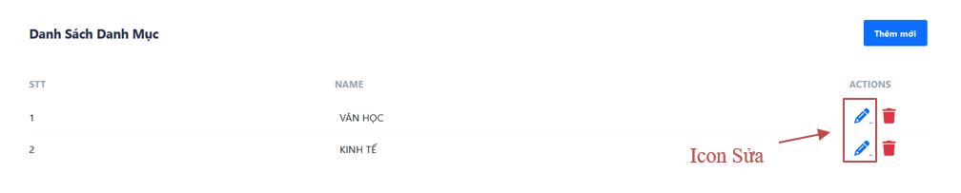

Hình 25

Mở trang sửa danh mục:

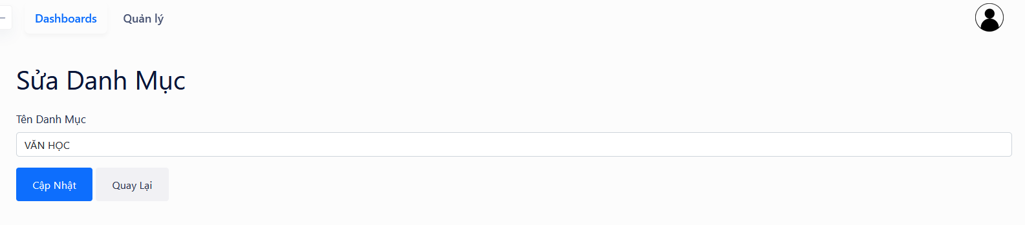

Hình 26

Điền các thông tin cần chỉnh sửa vào biểu mẫu này. Sau khi hoàn tất, nhấn “Cập nhật” để lưu các thay đổi vào danh mục.

#### Chức Năng Xóa Danh Mục

Để xóa danh mục, bạn vào giao diện Quản lý Danh Mục và chọn icon “**Xóa**”.

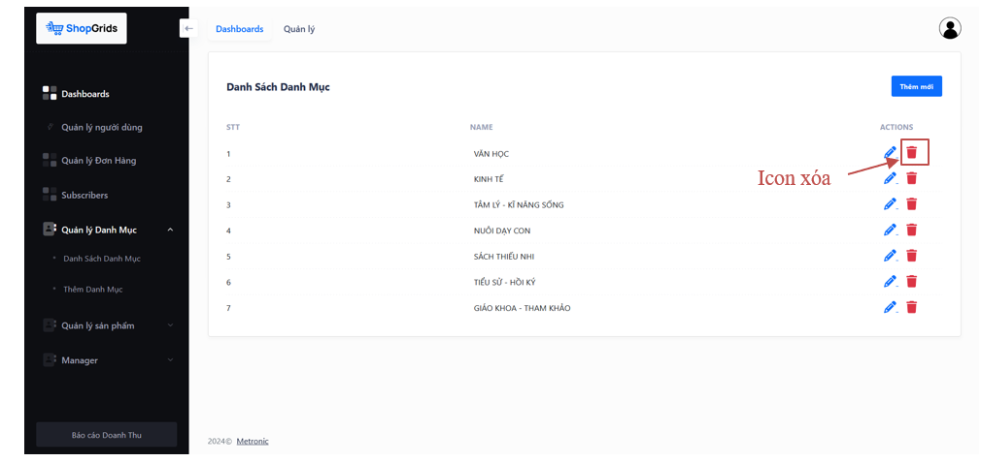

Hình 27

Mở model xóa:

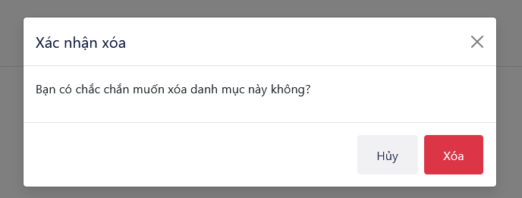

Hình 28

Click mà button xóa để xác nhận xóa danh mục.

### Chức Năng Quản Lý Sản Phẩm

Hiển thị giao diện mới với bảng thông tin của sản phẩm, bao gồm các trường như tên sản phẩm, danh mục, hình ảnh, mô tả, giá. Giao diện này cho phép người dùng dễ dàng theo dõi và quản lý thông tin sản phẩm trong hệ thống.

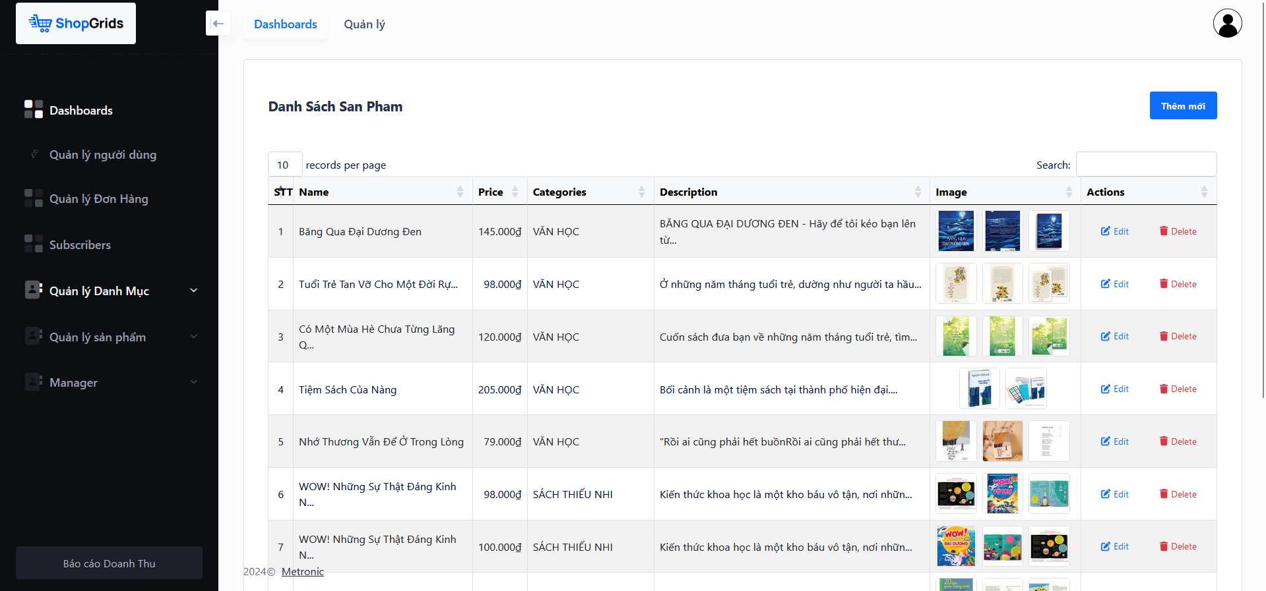

Hình 29

#### Chức Năng Thêm Sản Phẩm

Để thêm mới sản phẩm , bạn truy cập vào giao diện Quản lý Sản Phẩm và nhấn nút “**+ Thêm mới** ”.

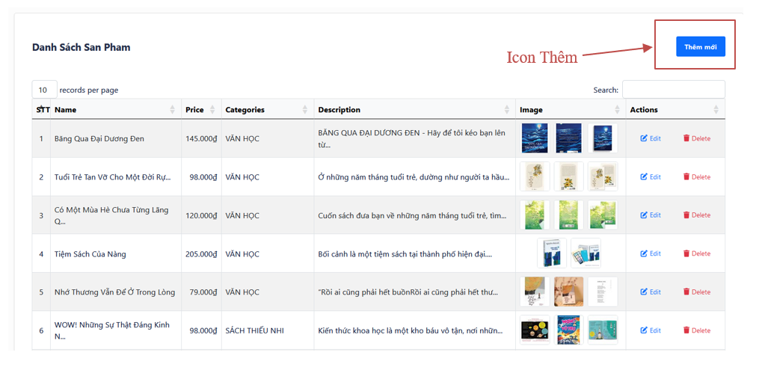

Hình 30

Người dùng sẽ được chuyển đến trang thêm mới.

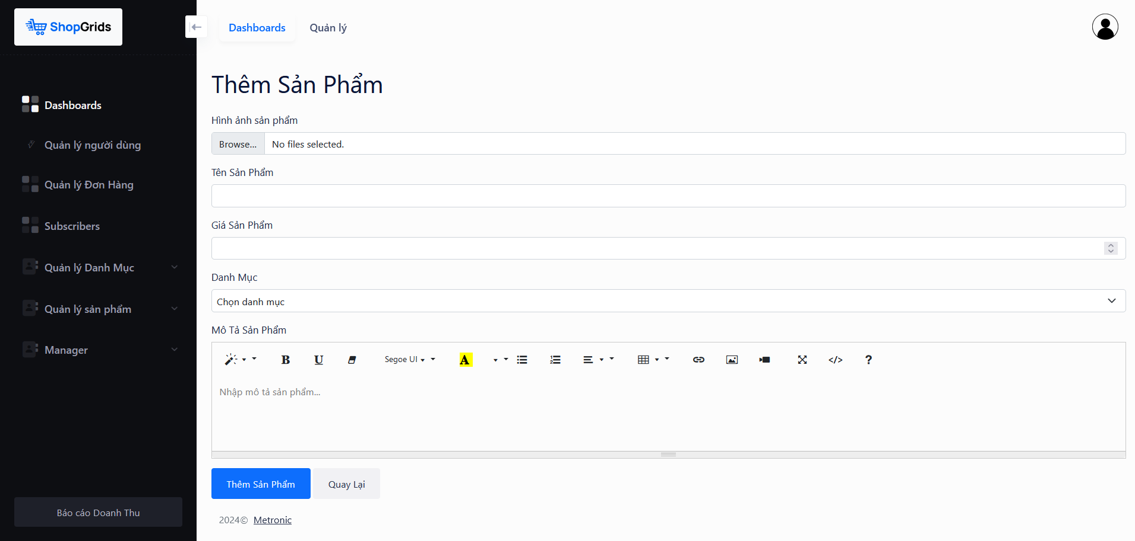

Hình 31

Khi đó, một biểu mẫu nhập thông tin sẽ xuất hiện. Bạn cần điền đầy đủ các thông tin theo yêu cầu của hệ thống. Sau khi điền xong, nhấn nút “Thêm mới” để hoàn tất việc tạo sản phẩm mới.

#### Chức Năng Sửa Thông Tin Sản Phẩm

Để chỉnh sửa thông tin sản phẩm, bạn vào giao diện Quản lý Sản Phẩm và chọn icon “**Sửa**”.

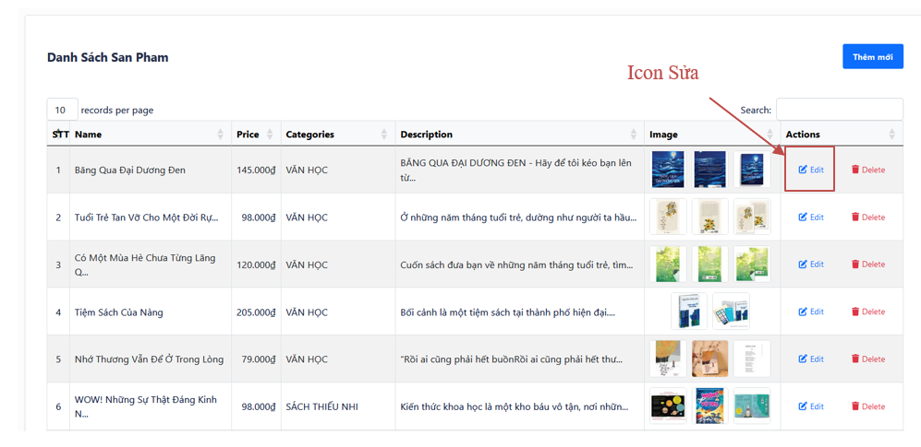

Hình 32

Mở trang sửa danh mục:

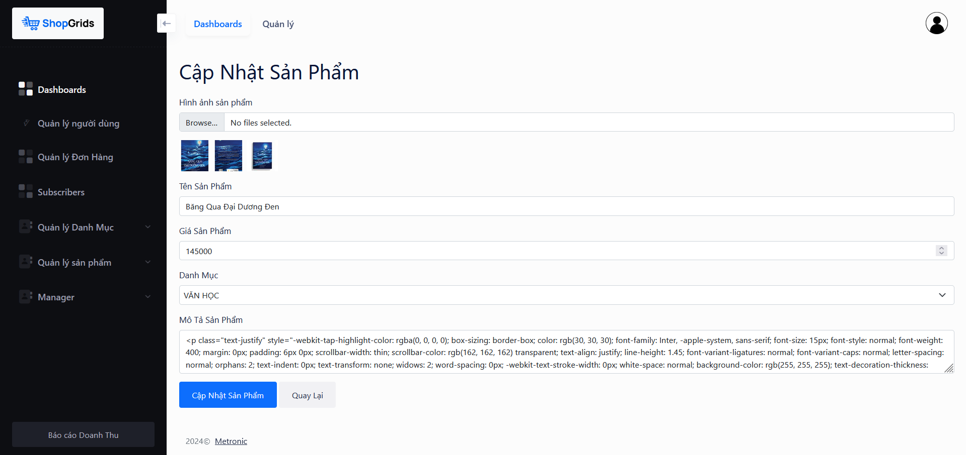

Hình 33

Điền các thông tin cần chỉnh sửa vào biểu mẫu này. Sau khi hoàn tất, nhấn “Cập nhật” để lưu các thay đổi vào danh mục sản phẩm.

#### Chức Năng Xóa Sản Phẩm

Để xóa sản phẩm, bạn vào giao diện Quản lý Sản Phẩm và chọn icon “**Xóa**”.

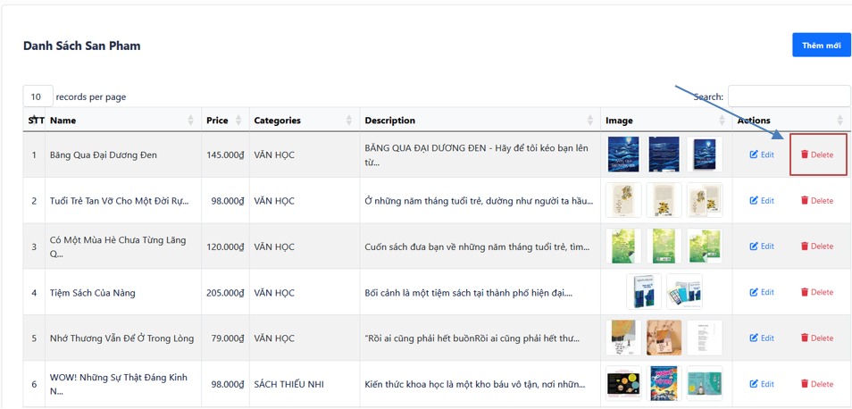

Hình 34

Mở model xóa:

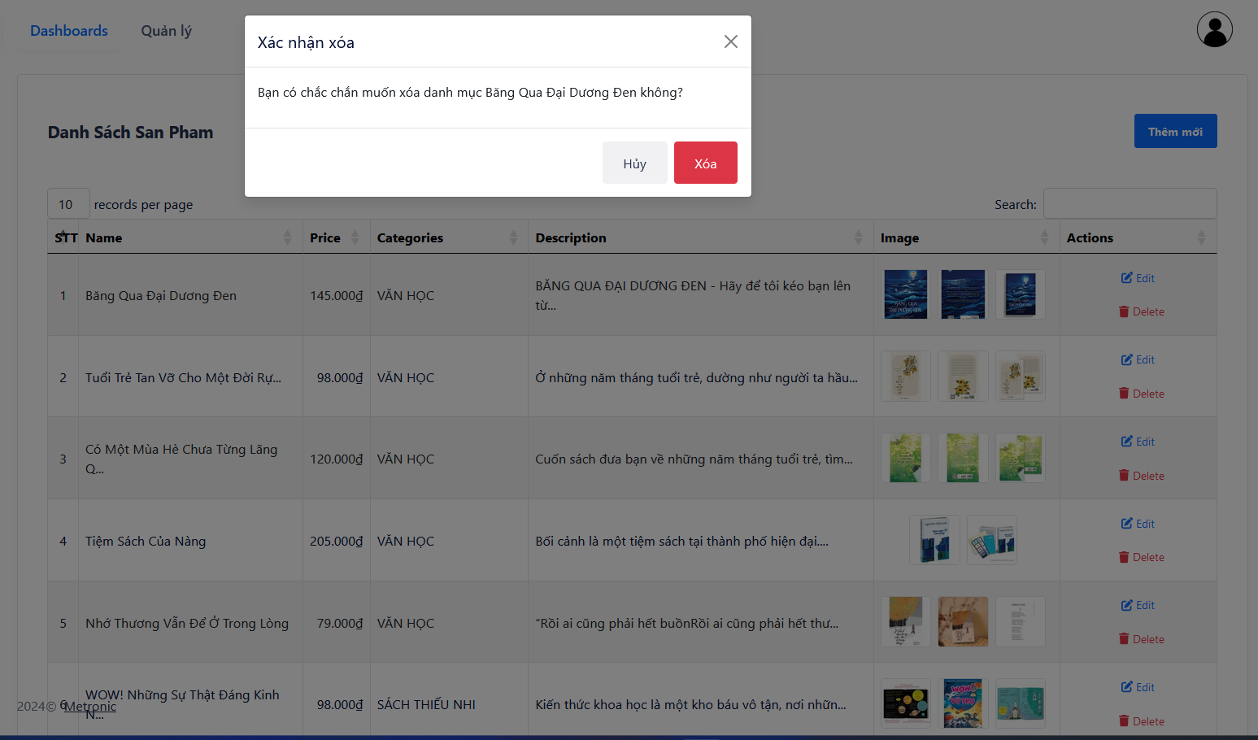

Hình 35

Click mà button xóa để xác nhận xóa danh mục.

### Chức Năng Quản Lý Đơn Hàng

Để truy cập vào trang quản lý đơn hàng, người dùng cần nhấn vào mục “Quản lý đơn hàng” trên thanh điều hướng trong giao diện chính.

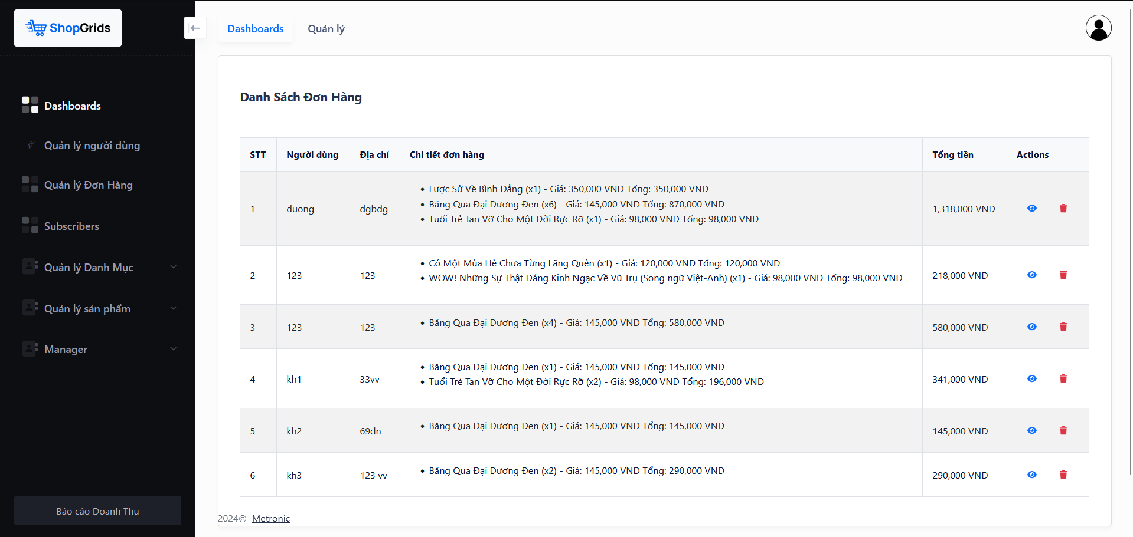

Hình 36

Hiển thị giao diện mới với bảng thông tin của đơn hàng, bao gồm các trường như tên khách hàng, email, số điện thoại, trạng thái, giá, note. Giao diện này cho phép người dùng dễ dàng theo dõi và quản lý thông tin đơn hàng của người dùng trong hệ thống.

#### Chức Năng Xem Chi Tiết Đơn Hàng

Biểu mẫu chi tiết thông tin sẽ xuất hiện. Bạn có thể xem tất cả thông tin sản phẩm và thông tin người mua.

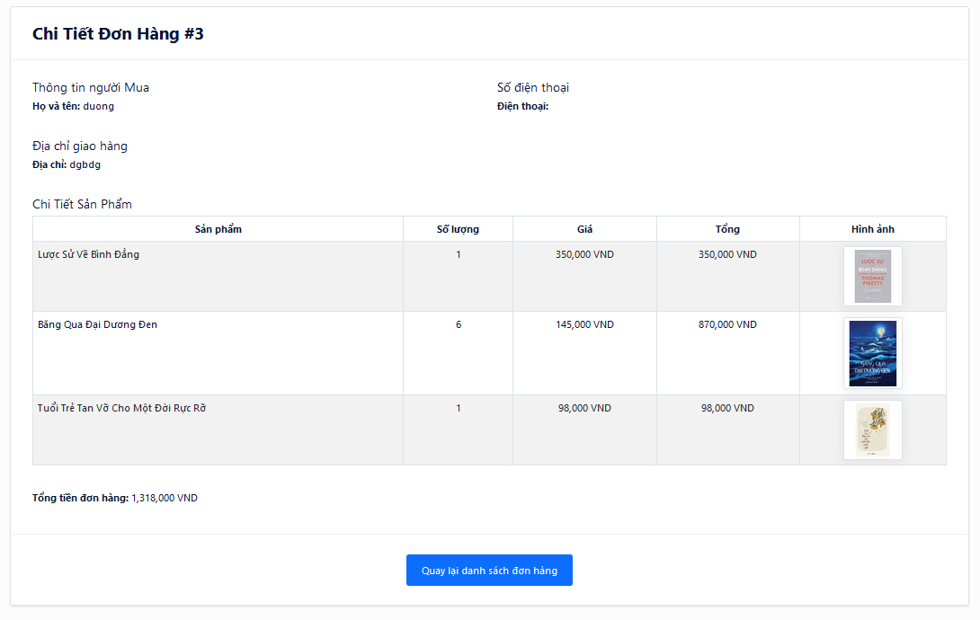

Hình 37

### Chức Năng Quản Lý Người Đăng Ký

Để truy cập vào trang quản lý người đăng ký , người dùng cần nhấn vào mục “Quản lý Subscribers” trên thanh điều hướng trong giao diện chính.

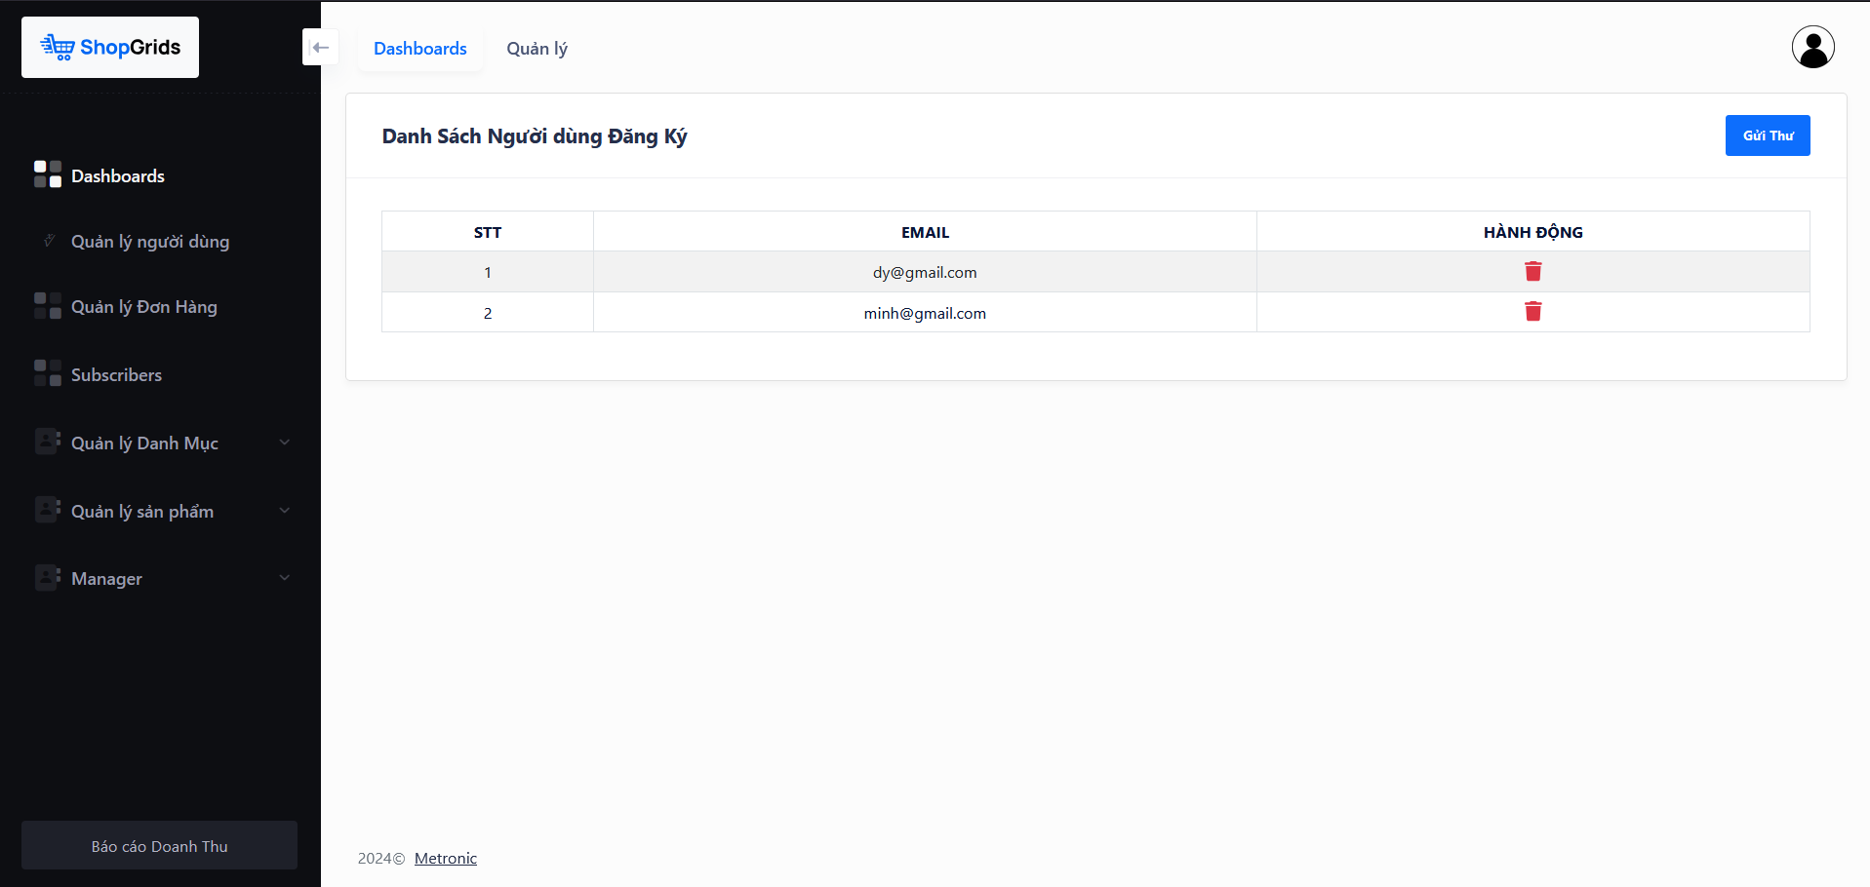

Hình 38

### Chức Năng Gửi Mail cho Người Đăng Ký(Sử Dụng Mailtrap)

Tính năng gửi mail cho người đăng ký giúp hệ thống tự động gửi các thông báo, xác nhận, hoặc thông tin quan trọng đến email của người dùng một cách nhanh chóng và chính xác. Với Mailtrap, quá trình kiểm thử email trở nên an toàn và dễ dàng, đảm bảo email được định dạng đúng và nội dung được truyền tải chính xác trước khi triển khai thực tế.

Mailtrap cung cấp môi trường hộp thư ảo, giúp theo dõi và quản lý các email gửi đi mà không lo rủi ro gửi nhầm hoặc làm phiền người dùng thật. Đây là giải pháp hiệu quả để đảm bảo chất lượng khi triển khai chức năng gửi mail trong hệ thống.

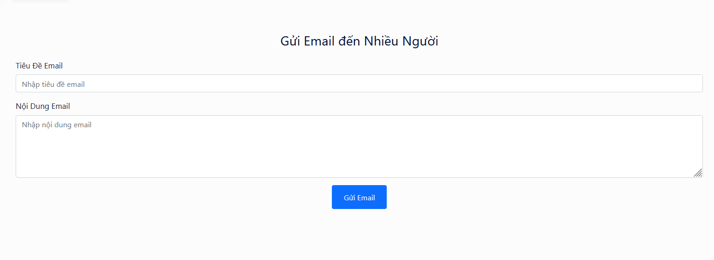

Hình 39

Nhấn Button “Gửi Email” để gửi mail cho những người đăng ký về các thông báo trương chình khuyến mãi.

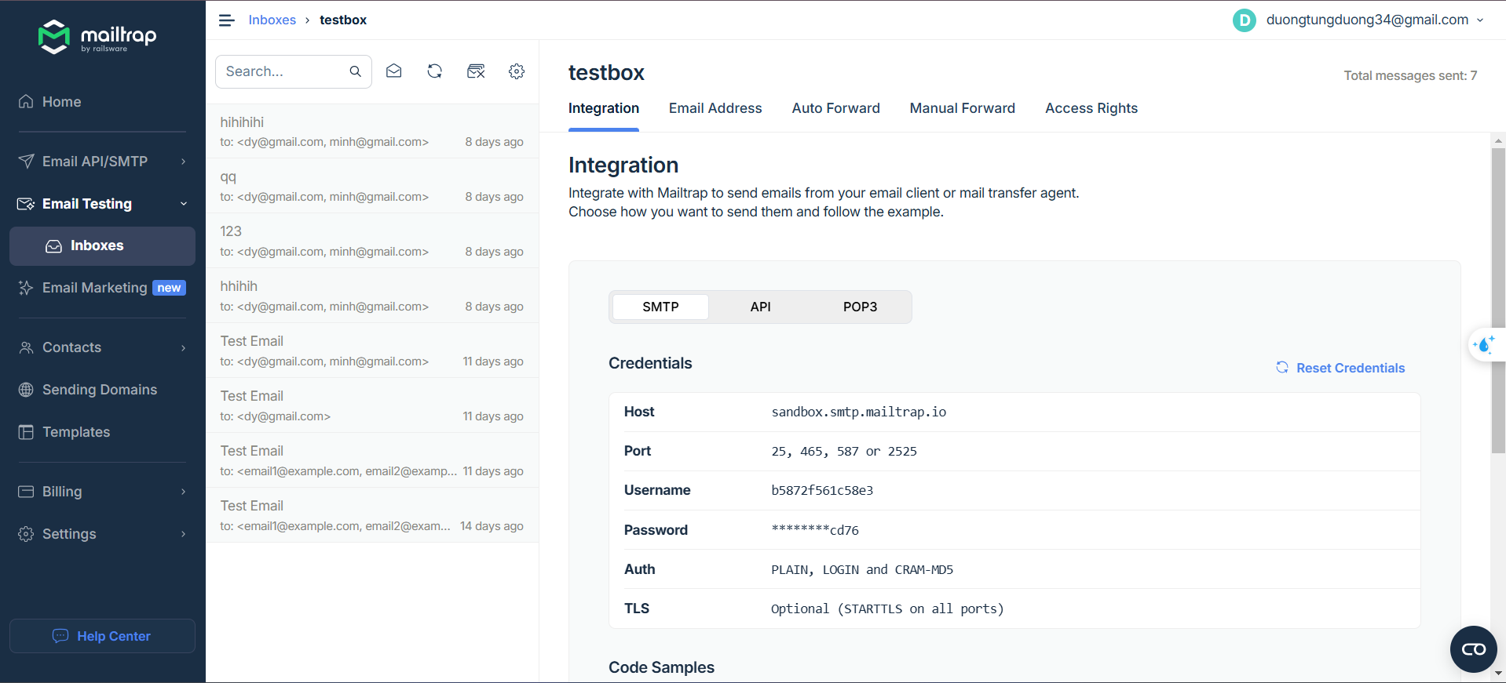

Hình 40

### Chức Năng Quản Lý Chung

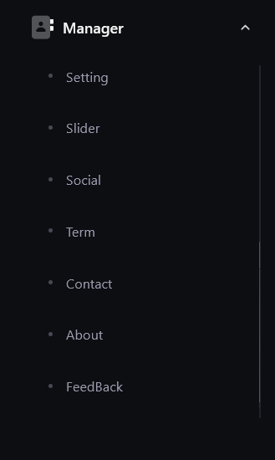

Hình 41

Quản lý các chức năng như setting, slider, social, term, contact, about, feedback.

### Màn hình Setting

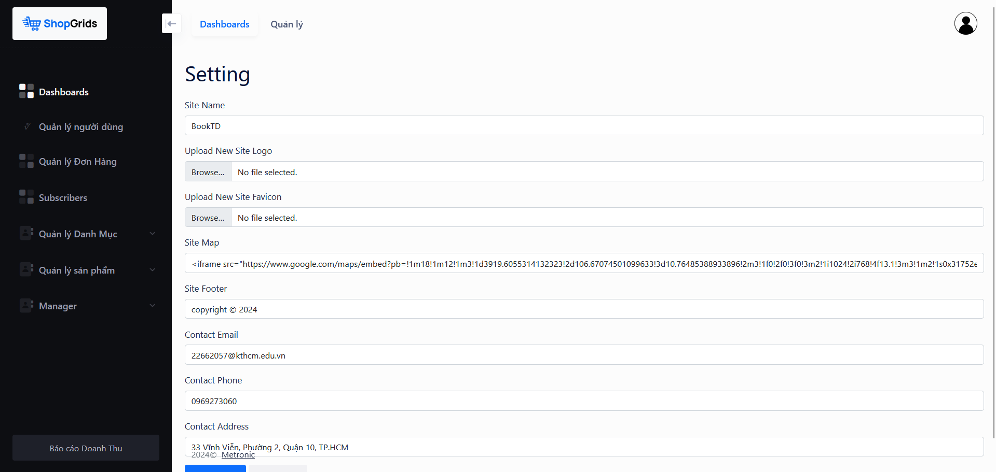

Hình 42

### Màn hình Slider

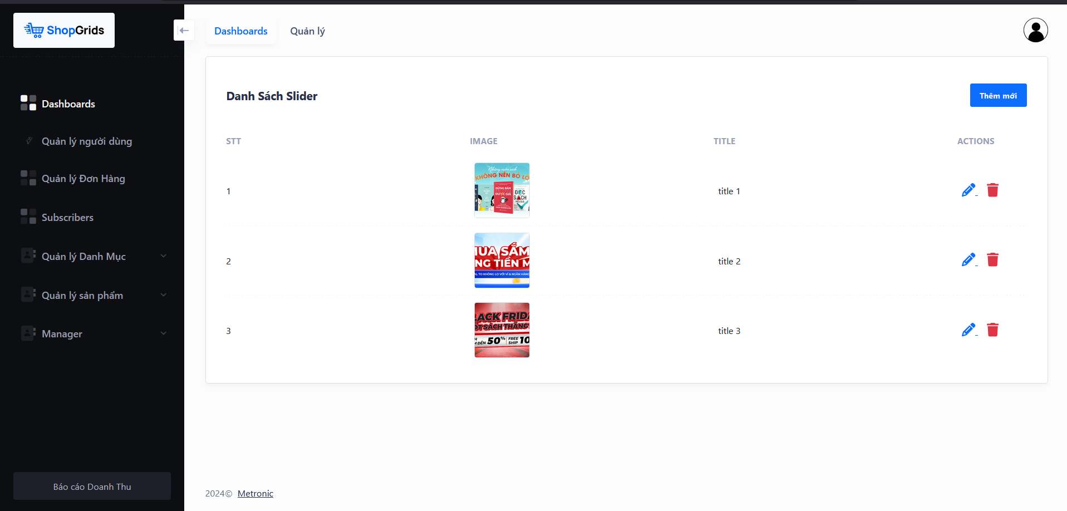

Hình 43

### Màn hình Social

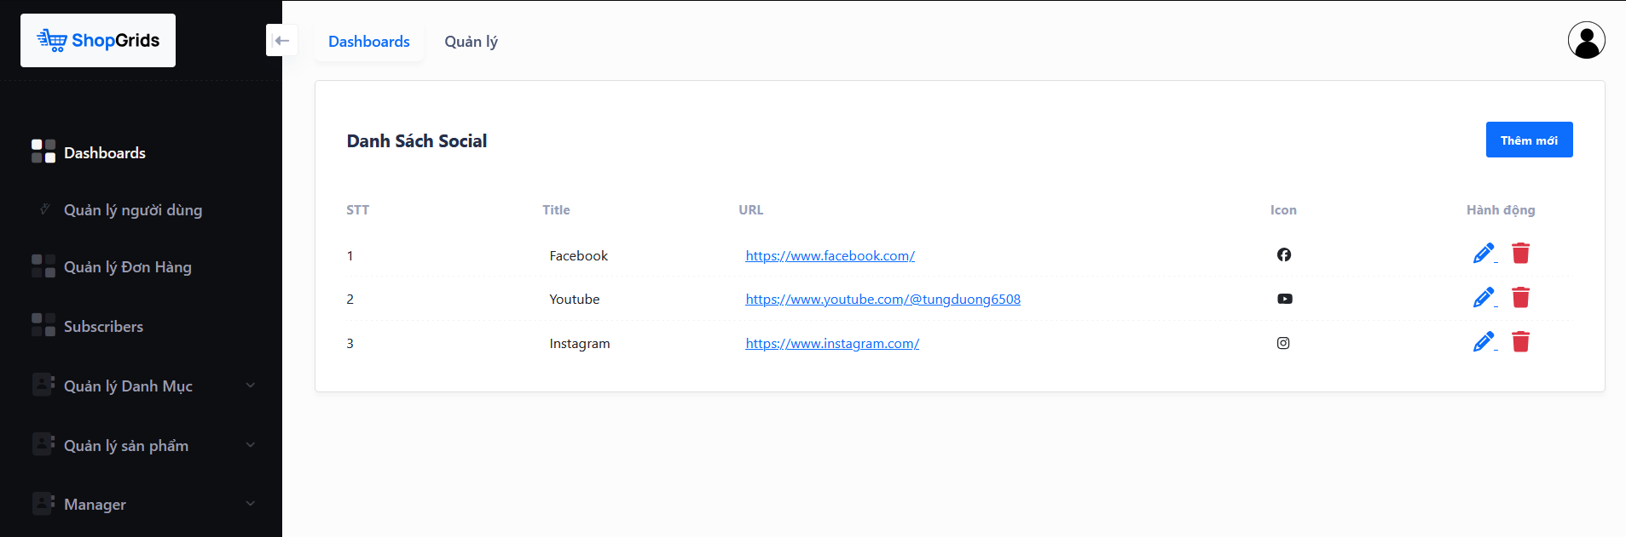

Hình 44

### Màn hình Feedback

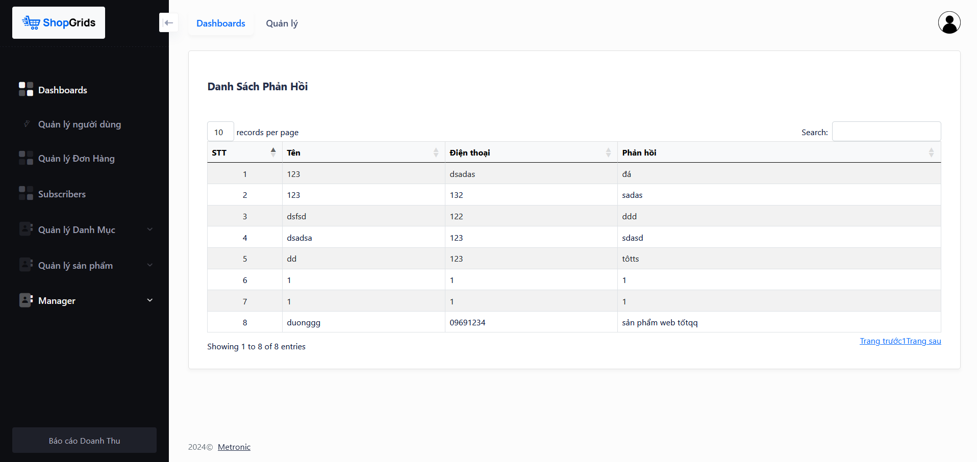

Hình 45

## Các Chức Năng Trong Front-end

### Chức Năng Đăng Nhập

Hệ thống quản lý yêu cầu người dùng phải có tài khoản với quyền admin hoặc user để được phép truy cập vào các chức năng website cung cấp.



Hình 46

Người dùng truy cập trang đăng nhập và sử dụng tên đăng nhập cùng mật khẩu được cấp để đăng nhập vào hệ thống quản lý. Trong tương lai website sẽ cung cấp thêm cho người dùng có thế đăng nhập và đăng ký bằng các tài khoản của bên thứ 3 như là facebook, google,…

### Chức Năng Đăng Ký

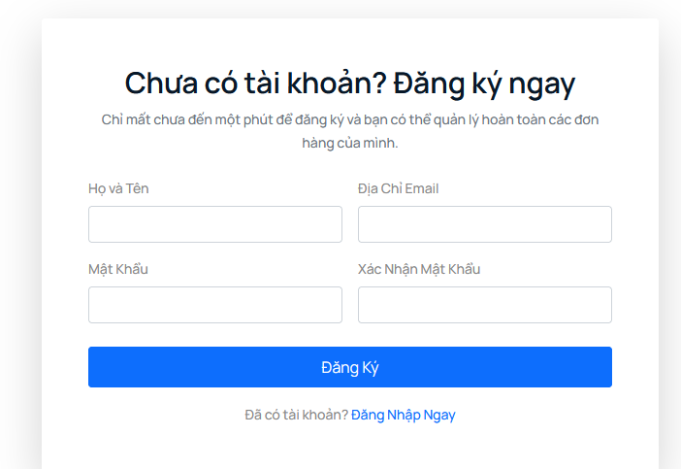

Hình 47

Người dùng truy cập trang đăng ký và điền thông tin để đăng ký tài khoản. Trong tương lai website sẽ cung cấp thêm cho người dùng có thế đăng nhập và đăng ký bằng các tài khoản của bên thứ 3 như là facebook, google,…

### Trang chủ

Để truy cập trang chủ, người dùng hãy nhấp vào đường dẫn sau: <http://127.0.0.1:8000> . Liên kết này sẽ dẫn bạn trực tiếp đến giao diện trang home của hệ thống.

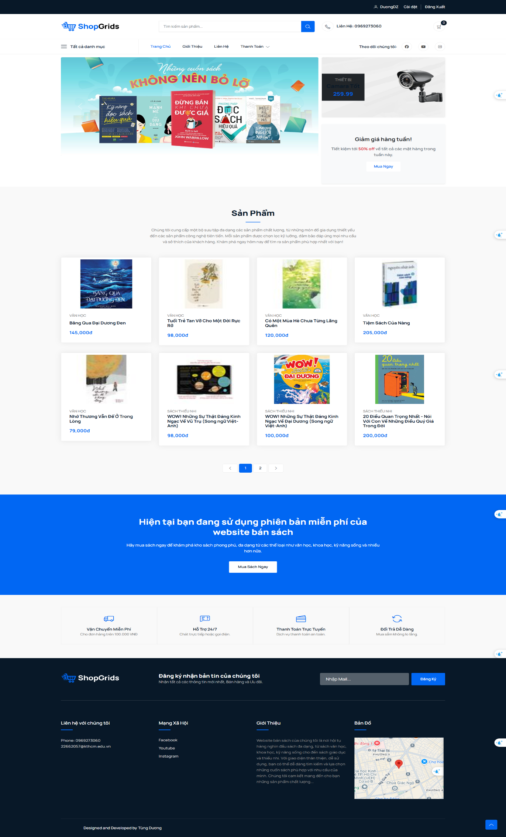

Hình 48

### Trang Liên Hệ

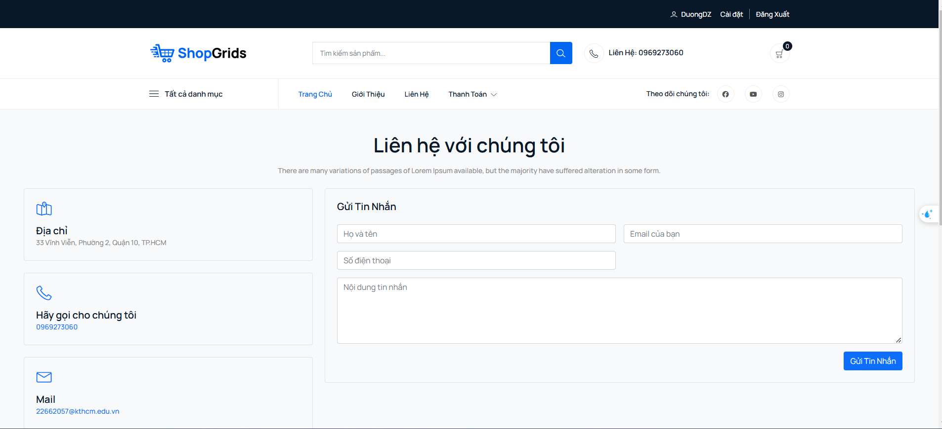

Hình 49

Trang liện được dùng để gửi phản hồi, ý kiến, nhận xét và các thông tin liên hệ qua form.

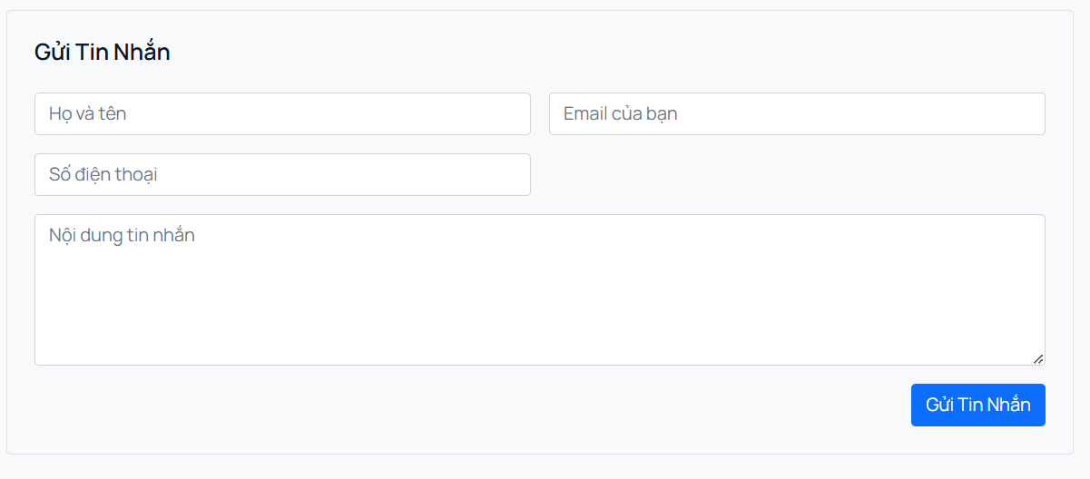

Hình 50

### Trang Giới thiệu

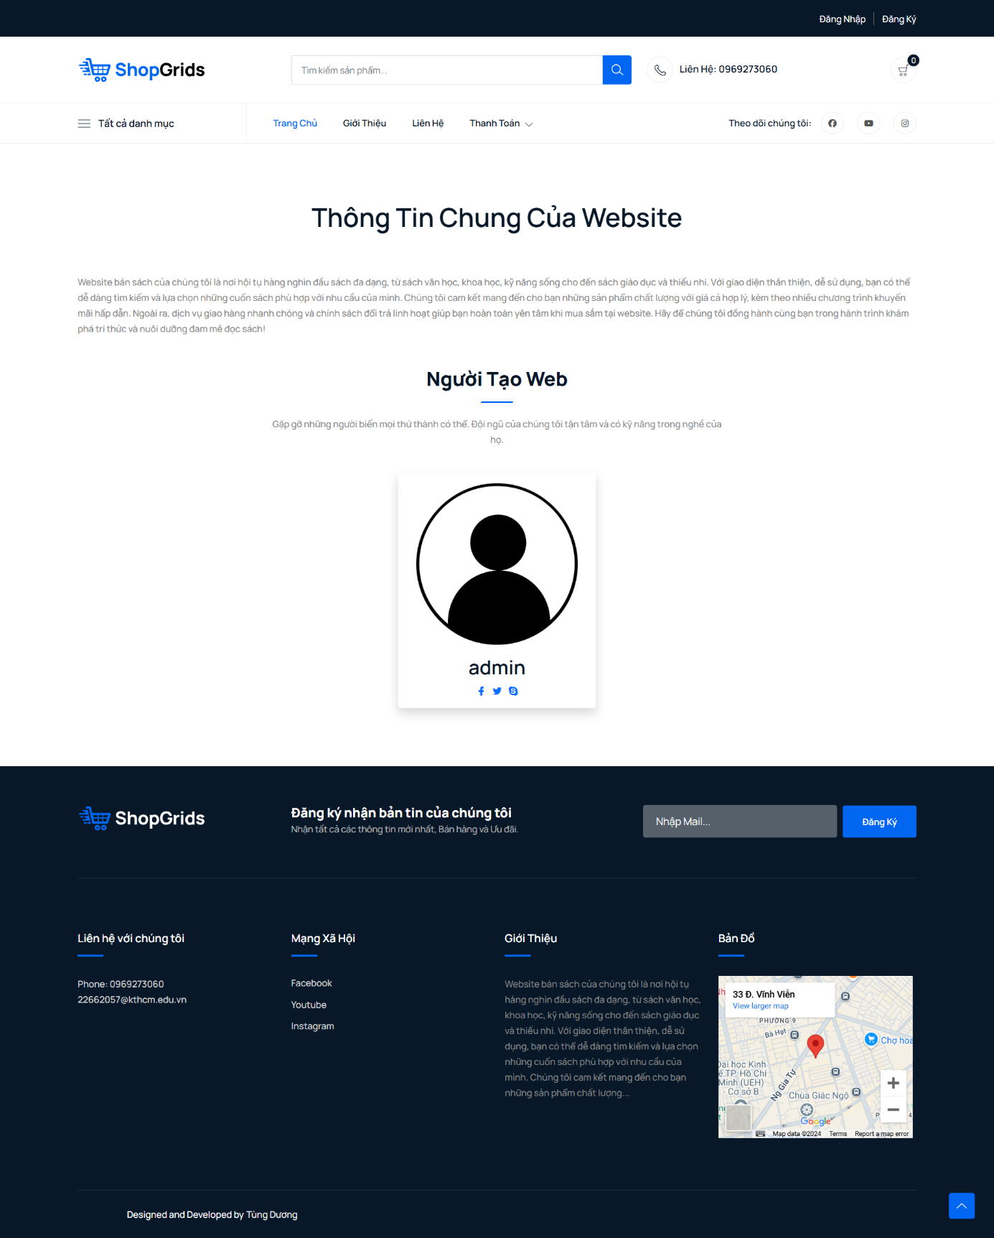

Hình 51

### Chức Năng Thêm Sản Phẩm Vào Giỏ Hàng

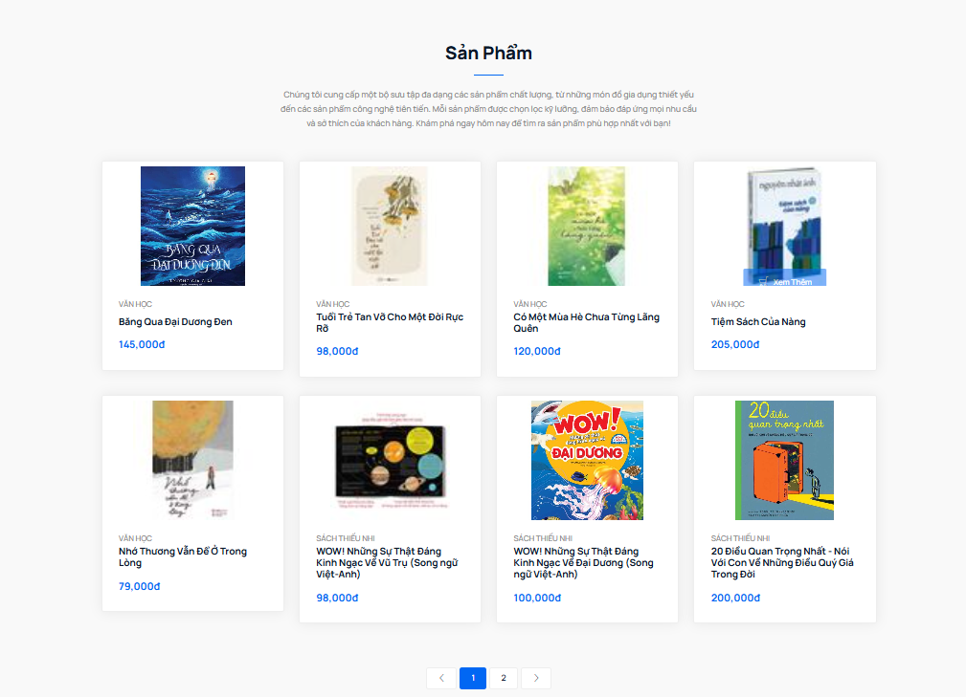

Hình 52

Lựa chọn sản phẩm, click vào sản phẩm để xem thông tin chi tiết:



Hình 53

Để thực hiện chức năng them sản phẩm giỏ hàng đầu tiên bạn cần kích thước và số lượng sản phẩm bạn muốn đặt tiếp bạn nhấn “**Thêm vào Gio Hàng**” để thêm sản phẩm vào giỏ hàng

### Gio Hàng

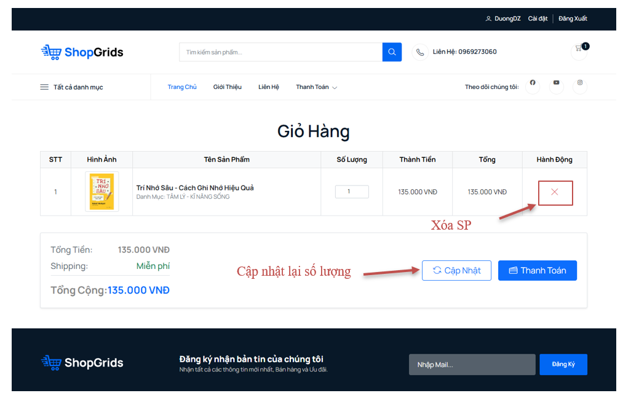

Hình 54

Ở trang giỏ hàng chúng ta có thế xóa sản phẩm khỏi giỏ hàng hoặc thay đổi số lượng sản phẩm.

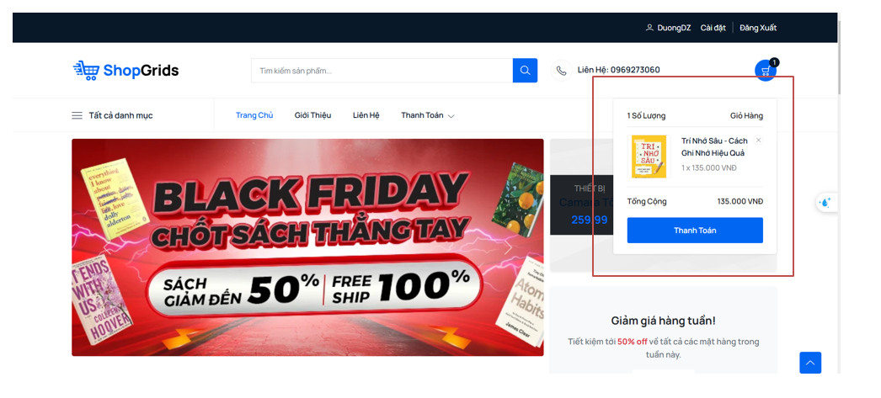

Hình 55

### Thanh Toán

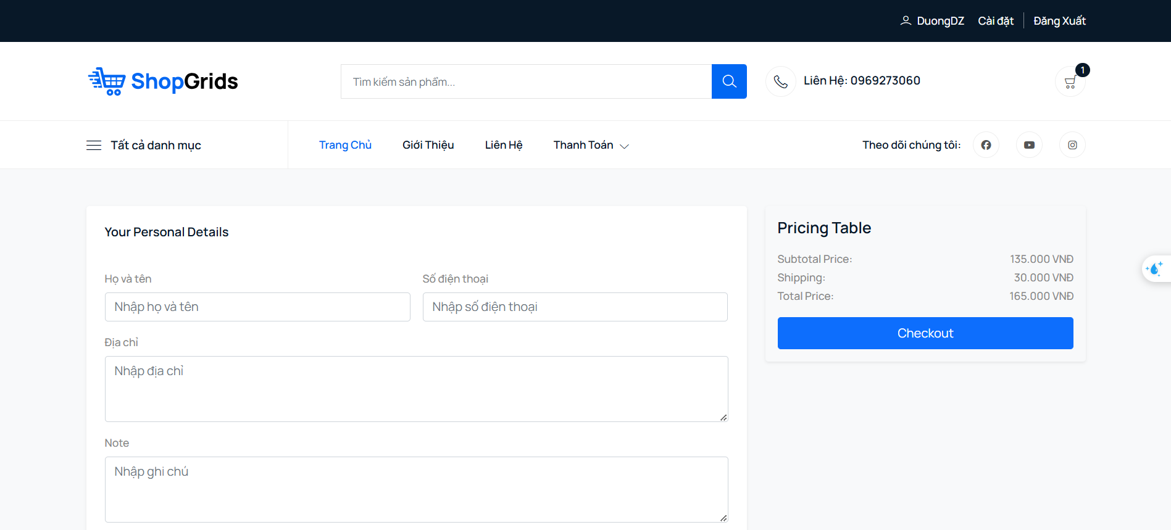

Hình 56

Bạn cần nhập thông tin người mua hàng, email, số diện và ghi chú khi thanh toán xong sản phẩm được chuyển vào đơn hàng của khách hàng.

### Chức Năng Tìm Kiếm Sản Phẩm

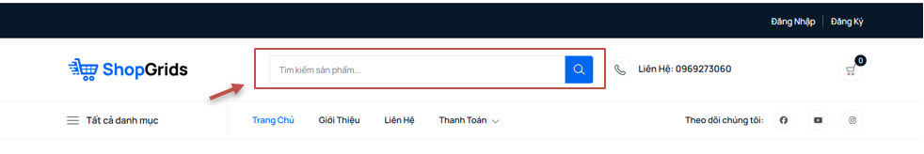

Hình 57

Nhập tên sản phẩm khách hàng muốn tìm kiếm vào ô input nếu tìm thấy kết quả sẽ trả về sản phẩm:

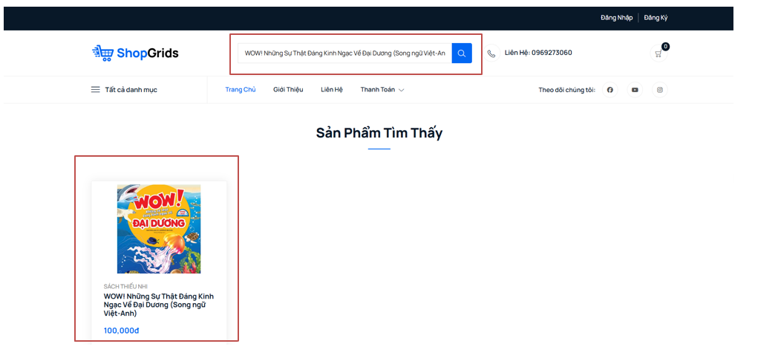

Nếu không tìm thấy sẽ trả về màn hình không tìm thấy:

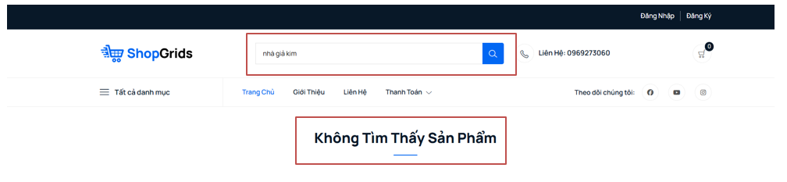

Hình 58

### Chức Năng Lọc Sản Phẩm Theo Danh Mục

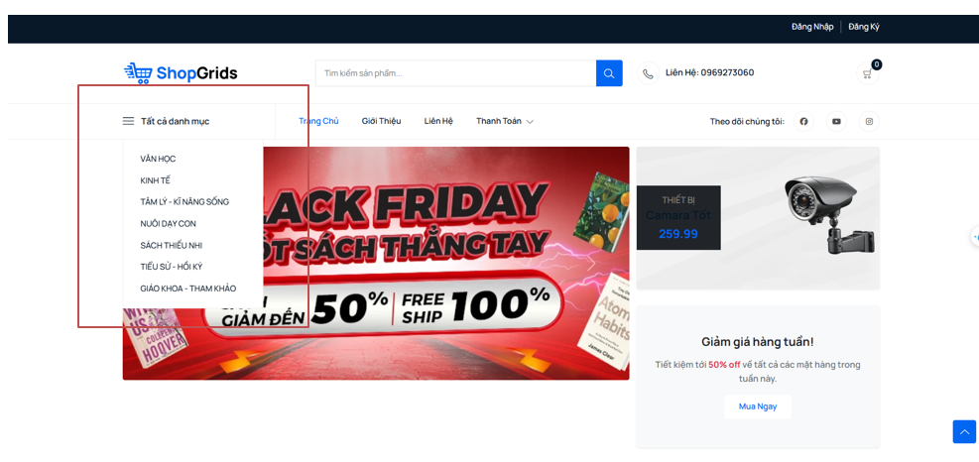

Hình 59

Có thế lọc các loại sách theo danh mục:

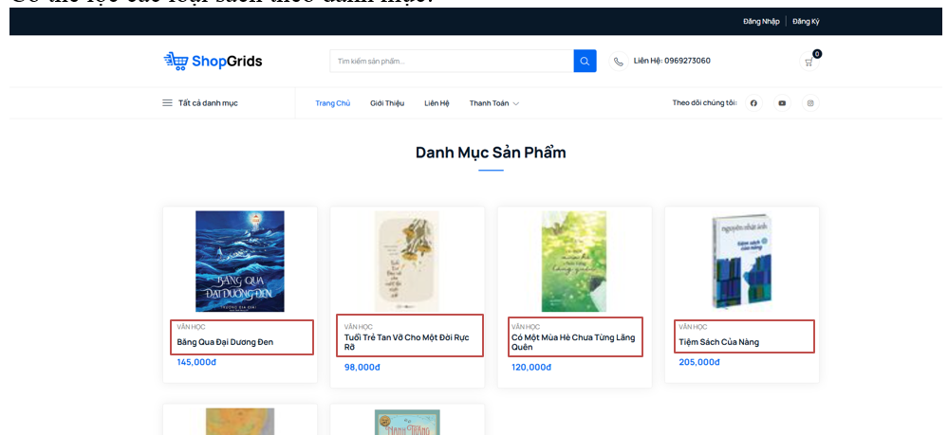

Hình 60

Trong tương lại website sẽ cung cấp tính năng lọc sản phẩm theo giá, bán chạy,…

### Chức năng bình

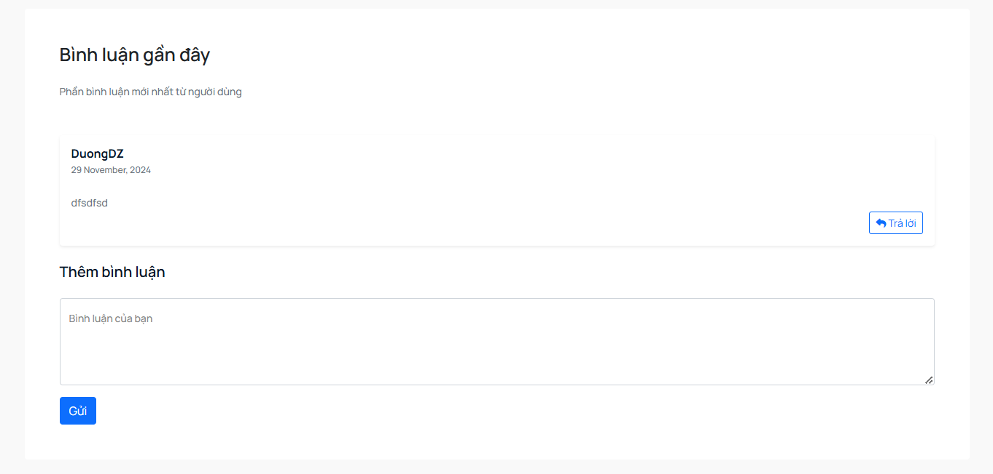

Hình 61

# KẾT LUẬN VÀ KIẾN NGHỊ

## Kiến nghị

Dựa trên những kết quả đạt được từ việc xây dựng và triển khai Website bán quần áo, em xin đưa ra một số kiến nghị như sau:

1. **Cải tiến giao diện người dùng:** Nên cập nhật và tối ưu hóa giao diện của website để nâng cao trải nghiệm người dùng, bao gồm cải thiện tốc độ tải trang, sử dụng hình ảnh chất lượng cao và bố cục hợp lý.
2. **Tăng cường chức năng tìm kiếm:** Để giúp khách hàng dễ dàng tìm thấy sản phẩm mong muốn, website cần bổ sung các tìm kiếm như theo kích thước, màu sắc, giá cả.
3. **Triển khai các chương trình khuyến mãi:** Nên thực hiện các chương trình khuyến mãi thường xuyên để thu hút khách hàng, như giảm giá, tặng quà cho đơn hàng lớn hoặc miễn phí vận chuyển.
4. **Tích hợp phương thức thanh toán đa dạng:** Để đáp ứng nhu cầu của khách hàng, website nên tích hợp nhiều phương thức thanh toán, bao gồm cả thanh toán qua thẻ tín dụng, chuyển khoản ngân hàng và ví điện tử.
5. **Phát triển dịch vụ khách hàng:** Cần xây dựng một hệ thống chăm sóc khách hàng hiệu quả, bao gồm hỗ trợ trực tuyến và dịch vụ khách hàng qua điện thoại để giải quyết thắc mắc và khiếu nại của khách hàng nhanh chóng.

## Kết luận

Hệ thống quản lý bán điện thoại thông minh là một giải pháp hiệu quả để quản lý và sử dụng điện thoại một cách chính xác, bảo mật và hiệu quả hơn. Với tính năng đặc biệt của hệ thống giúp cho việc quản lý và sử dụng điện thoại trở nên dễ dàng và nhanh chóng hơn. Đồng thời, hệ thống cũng giúp ngăn chặn việc sử dụng các thiết bị điện thoại giả mạo hoặc bị đánh cắp, đảm bảo tính bảo mật cho các hoạt động quản lý và sử dụng điện thoại.

## Điểm hạn chế của đề tài.

**Hạn chế phân tích thời gian thực**: Xử lý dữ liệu lớn và tức thời đôi khi chưa đạt hiệu quả tối ưu.

**Bảo mật dữ liệu**: Nguy cơ rò rỉ thông tin vẫn có thể xảy ra nếu không được bảo vệ kỹ lưỡng.

TÀI LIỆU THAM KHẢO

Laravel tại: <https://laravel.com>

PHP tại: <https://www.php.net>

Sách tham khảo Learning PHP, MySQL, and JavaScript

Sách tham khảo 60Learning Web Design 4th Edition